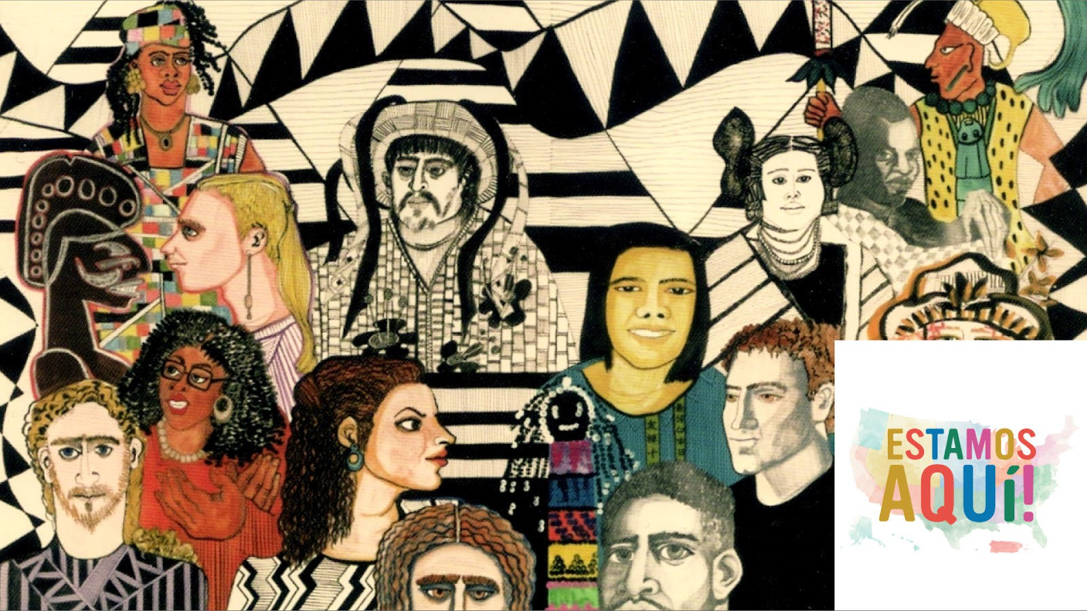
Capítulo Inicial - Los Estados Unidos
Mirta Toledo 2017. Pure Diversity, Mirta Toledo, 1993. [imagen]. Wikimedia Commons. CC BY-SA
Introducción y objetivos
Introducción al capítulo
Este capítulo se enfoca en un recorrido panorámico por las distintas regiones de los Estados Unidos para describir en términos generales la distribución de diversas comunidades hispanas, presentando sus características sociodemográficas y culturales, así como su situación general en el ámbito político, educativo y económico. Además, vamos a analizar y a reflexionar sobre los nombres y las etiquetas etnolingüísticas y su importancia en la construcción de identidades sociales. Finalizamos el capítulo analizando los tipos de gramática, la ortografía y el metalenguaje como las herramientas esenciales que vamos a utilizar para describir y explicar los usos y variedades de la lengua española.
📍 Objetivos Sección A: Introducción a las regiones de los
Estados Unidos
1.
2.
3.
Reflexionar sobre nuestro conocimiento sobre las regiones estadounidenses. Describir características históricas y sociodemográficas de las regiones.
Examinar la presencia de las comunidades hispanas en el país y reconocer la diversidad de estas comunidades.
0-1

Capítulo Inicial - Estamos Aquí! - estamosaquishl.org
🗣 Objetivos Sección B: Lengua viva
1.
2.
3.
4.
Explicar la evolución del español y su estado actual como lengua global. Reconocer y describir las principales variedades geolectales del español.
Analizar y reflexionar sobre los prejuicios lingüísticos y el concepto de ‘lengua correcta’. Analizar las etiquetas etnolingüísticas y su importancia en la construcción de la identidad hispana en EE. UU.
📚 Objetivos Sección C: Sociopolítica, ecopolítica, economía y
educación
1.
Reflexionar críticamente sobre las etiquetas etnolingüísticas en el espacio sociopolítico estadounidense.
Explicar la situación educativa actual de los hispanos/latinos en EE. UU.
Analizar el avance histórico de los derechos educativos de los hispanos/latinos en EE. Explicar el impacto de la actividad laboral de los latinos/hispanos en la economía estadounidense.
Identificar figuras hispanas/latinas que han producido cambios importantes en la educación, cultura y economía de los EE. UU
2.
3.
4.
5.
🎨
Objetivos Sección D: Arte, cultura e identidad
1.
2.
Caracterizar el concepto de cultura desde diferentes perspectivas.
Investigar los orígenes de los nombres y apellidos hispanos en conexión con la historia familiar personal.
Diseñar una autobiografía multimodal
Crear una playlist para compartir con la comunidad
3.
4.
💡
Objetivos Sección E: Gramática reflexiva
1.
2.
3.
4.
5.
Reconocer y describir diferentes tipos de gramática.
Identificar las diferencias centrales entre descriptivismo y prescriptivismo lingüístico. Caracterizar el metalenguaje y el uso metalingüístico
Identificar y caracterizar las clases de palabras en español.
Analizar los pronombres personales y las funciones sociales de los pronombres de segunda persona.
📝
Objetivos Sección F: Ortografía
1.
2.
Caracterizar las funciones de la ortografía y su papel como marcador social. Describir las características centrales de la ortografía española, incluyendo el alfabeto y los signos diacríticos.
Comparar los alfabetos del español y del inglés identificando principales diferencias.
3.
0-2

Capítulo Inicial - Estamos Aquí! - estamosaquishl.org
4.
Crear una actividad de práctica enfocada en uno de los componentes problemáticos de la ortografía española.
0-3

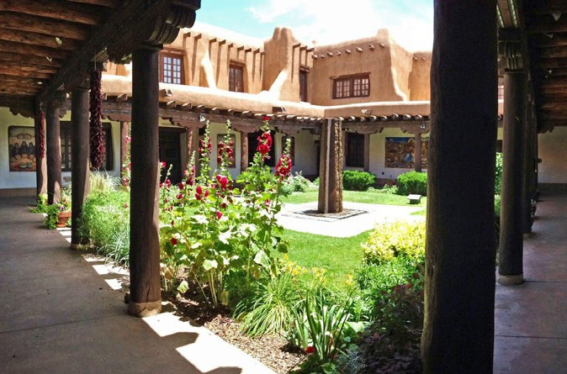
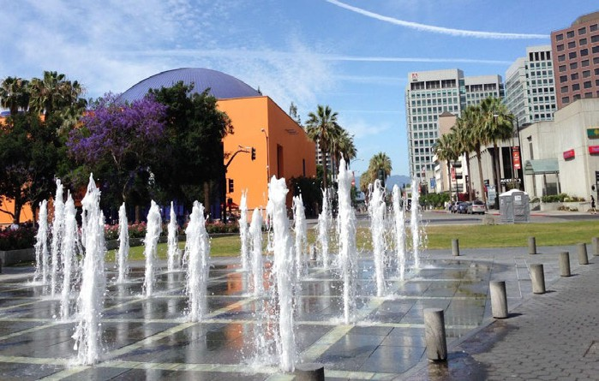
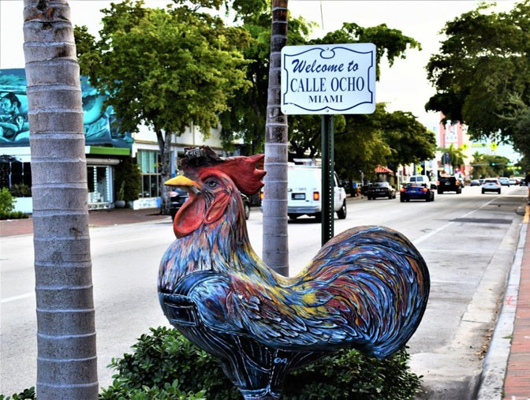
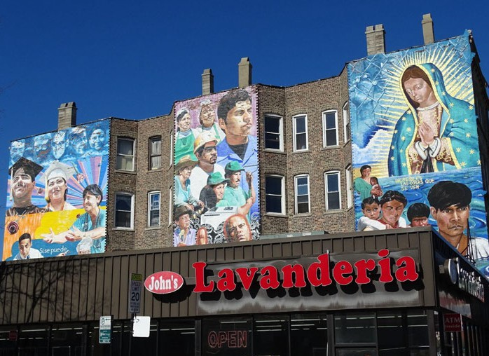
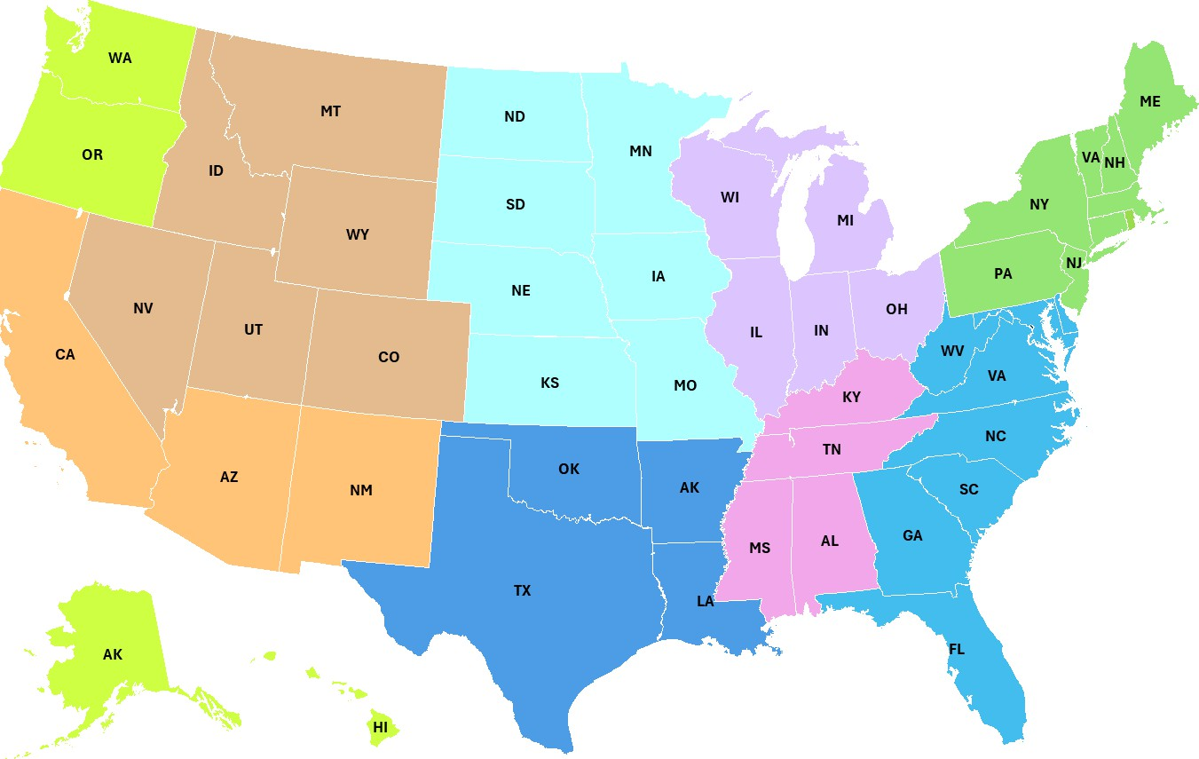

Capítulo Inicial: Los Estados Unidos
Mapa de las regiones de Estados Unidos (adaptado de US Census Bureau, 2021)
1.
2.
3.
4.
Naoto Sato. 2014. Plaza Cesar Chavez. [Imagen]. San José, CA. Flickr. CC BY-NC-SA. Granger Meador. 2014. New Mexico Museum of Arts. [Imagen]. Flickr. CC BY-NC-SA. Adam Jones. 2017. Public art in Pilsen, Chicago. [Imagen]. Flickr. CC BY.
Calle Ocho, Little Havana. [Imagen]. Adobe Stock. Educational License.

Capítulo Inicial - Estamos Aquí! - estamosaquishl.org
📍 Sección A: Introducción a las regiones de los
Estados Unidos
En este Capítulo Inicial, vamos a explorar información geográfica y demográfica sobre los latinos/hispanos en el espacio global de los Estados Unidos, para luego analizar el impacto que tienen las comunidades hispanas en la economía general estadounidense.
Actividad 1. ¿Qué sabes de las regiones de los Estados Unidos?
Paso 1. ¿Sabes en cuántas regiones está organizado el territorio de los Estados Unidos? Escribe una lista de las regiones que conoces:
Paso 2. Mira el mapa de la primera página que muestra la división regional del territorio y completa las regiones que no conocías. Haz una búsqueda en internet para saber el nombre de las regiones en español y agrega los nombres en la columna correspondiente.
0A-2
Las regiones que conozco son:
Nombre en español

Nota importante: La Sección A de cada capítulo presenta una introducción general a la región enfocada e introduce datos históricos, demográficos y culturales sobre las diversas comunidades hispanas de la región. Así, la Sección A sirve como el contexto donde situar los temas analizados en las secciones subsiguientes.

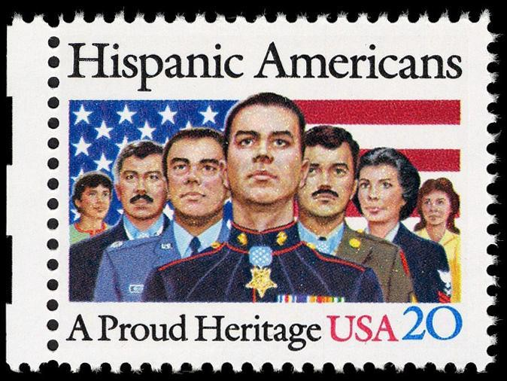
Capítulo Inicial - Estamos Aquí! - estamosaquishl.org
Algunos datos del país
Actividad 1. ¿Qué sabes de los latines/hispanes en los Estados Unidos?
Paso 1. En grupos de tres estudiantes comenten si conocen las respuestas a las siguientes preguntas:
1.
2.
3.
¿Cuántos latines/hispanes viven en los Estados Unidos?
¿En qué estado de los Estados Unidos vive la mayoría de los hispanos?
¿De qué nacionalidad son la mayoría de los latinos que viven en los Estados Unidos?
Smithsonian National Postal Museum. 2023. Hispanic Americans stamp. CC 0.
Paso 2. Ahora busca en internet los datos exactos para responder a las preguntas anteriores. Una fuente confiable es la página de la Oficina del Censo de los Estados Unidos.
1. ¿Cuántos latines/hispanes vivimos en los Estados Unidos?
0A-3
Nota importante: En este libro reconocemos que escoger una etiqueta para identificarse (latino/a, latinx/e mexicano/a, bilingüe, hispano/a, chicano/a, afrolatino/a, tejane/a/o, etc.) es una elección individual. También reconocemos que en cada una de estas etiquetas se expresan perspectivas históricas, socioeconómicas, políticas y culturales, entre otras. Por ejemplo, la palabra Hispanic = hispano-a fue una etiqueta creada por el gobierno estadounidense en los años 70 y fue incluida en el censo de EE. UU por primera vez en 1980 para resaltar el número de residentes provenientes de esas comunidades. Sin embargo, una de las controversias con esa etiqueta es precisamente la falta de elección: fue una etiqueta impuesta por el gobierno y no fue elegida por las propias comunidades o los individuos. En este libro hemos optado por usar tanto hispano/a/x/e como latino/a/x/e para reconocer la rica y valiosa diversidad de nuestras identidades.

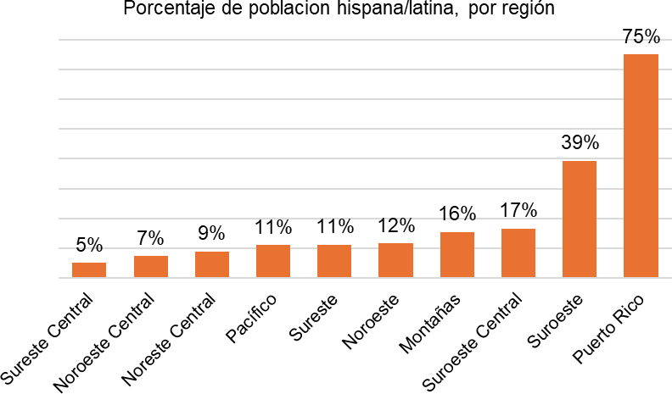
Capítulo Inicial - Estamos Aquí! - estamosaquishl.org
2. ¿En qué estado de los Estados Unidos vive la mayoría de los hispanos?
3. ¿De qué nacionalidad son la mayoría de los latinos que viven actualmente en los Estados Unidos?
Según los datos del último censo (US Census Bureau, 2024), la población hispana en Estados Unidos representa hoy en día cerca del 19% de la población total del país. Como vemos en esta gráfica, los latinos/hispanos son actualmente el segundo grupo mayoritario, después de la mayoría absoluta blanca.
Si consideramos la presencia hispana en las diferentes regiones estadounidenses, podemos ver que la gráfica presenta una distribución interesante; esta distribución se origina en procesos históricos y socioculturales complejos, los que vamos a explorar en los capítulos que siguen.
0A-4

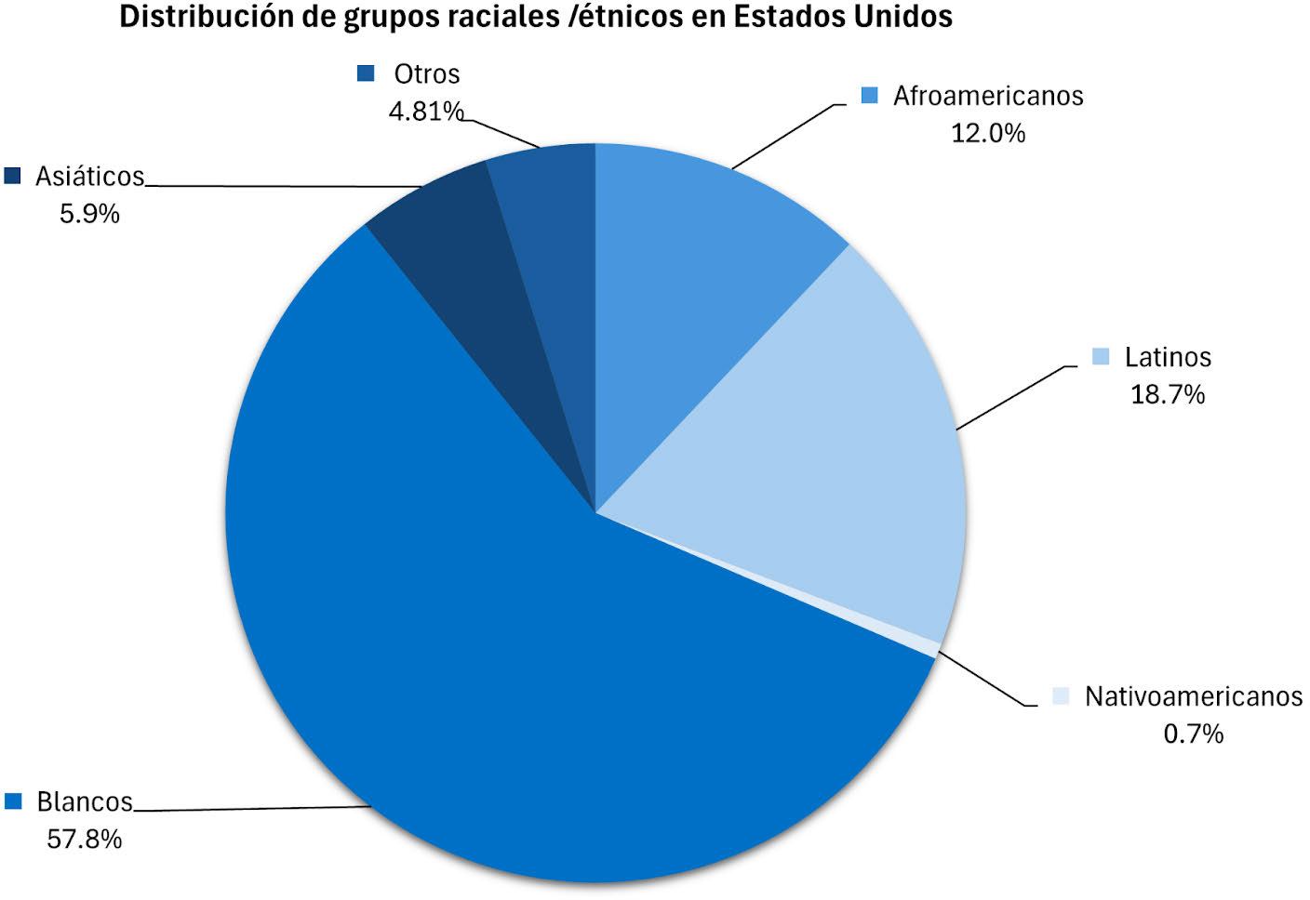
Capítulo Inicial - Estamos Aquí! - estamosaquishl.org
Paso 3. En esta actividad vamos a analizar datos demográficos para comprender mejor la complejidad y vitalidad de las comunidades latinas/hispanas en EE. UU. Primero, lee y analiza la siguiente tabla, prestando atención a los números y porcentajes. Teniendo en cuenta los datos que presenta la tabla, responde las preguntas que siguen; ¡algunas necesitan cálculos!
0A-5
Nota importante: Como notaste, a diferencia de la lista de zonas establecida por la Oficina del Censo de EE. UU. (Geographic Levels), este libro incluye a Puerto Rico entre las diferentes regiones estadounidenses. Por más de 120 años este territorio ha sido controlado por los Estados Unidos y oficialmente se lo reconoce como un Estado Libre Asociado. En el Capítulo 10 vamos a explorar en profundidad la situación de Puerto Rico y sus comunidades, pero es importante reconocer desde el principio que forma parte de la geopolítica estadounidense, y que los puertorriqueños y puertorriqueñas tienen una influencia importante en la cultura, economía y política de los Estados Unidos.

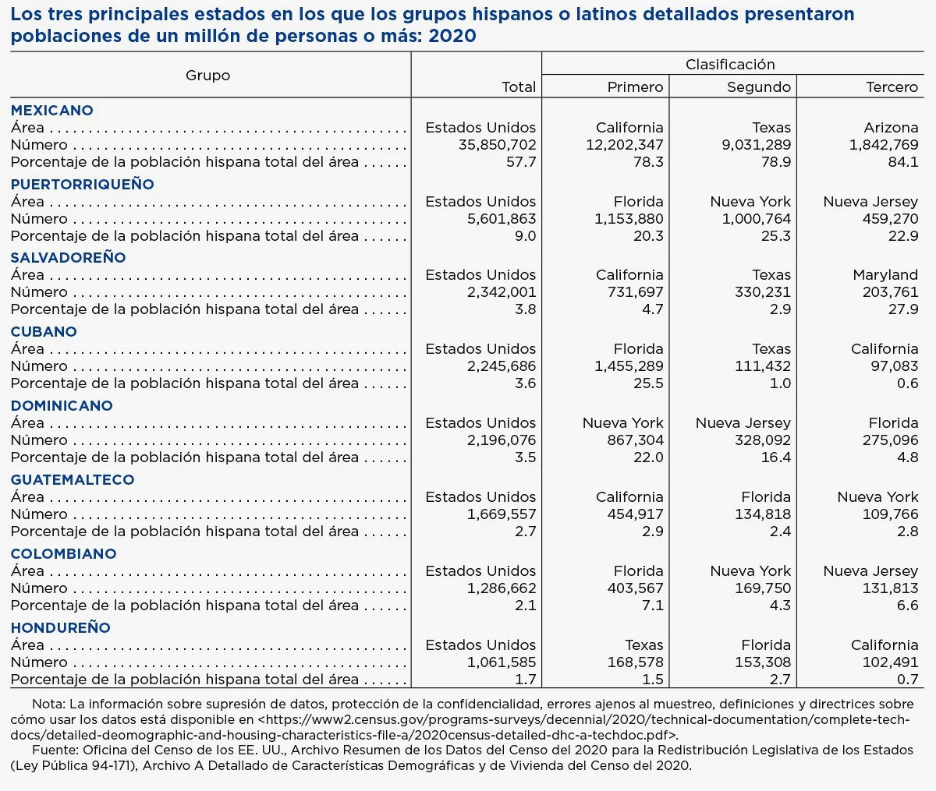
Capítulo Inicial - Estamos Aquí! - estamosaquishl.org
Imagen tomada de Ocho grupos hispanos con poblaciones de 1 millón o más en el 2020 (Peña et al., 2023)
1.
¿Qué estado tiene el mayor número de latinos? ¿Este número te sorprende?
2.
¿Qué país centroamericano tiene más personas en los Estados Unidos?
3.
¿Qué país de la región Caribe tiene más personas en los Estados Unidos?
0A-6

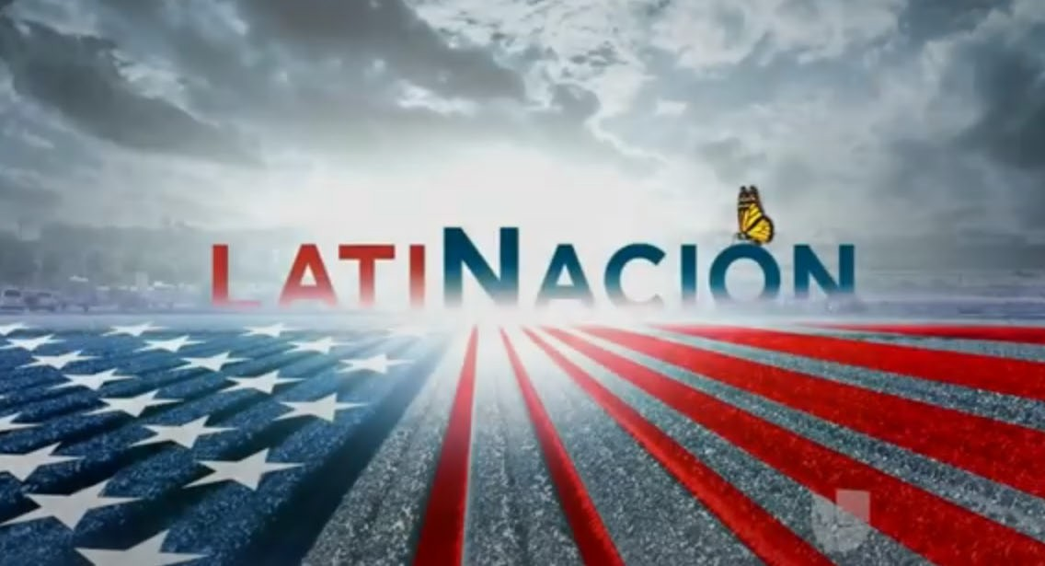
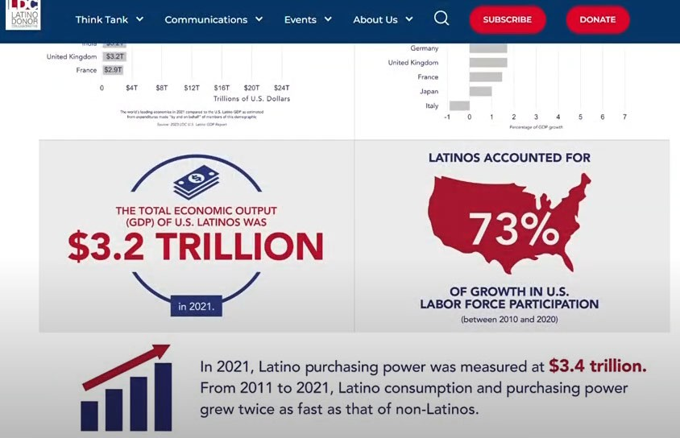
Capítulo Inicial - Estamos Aquí! - estamosaquishl.org
4.
Si quieres conocer personas de un país de Sudamérica ¿qué estado debes visitar?
5.
¿Tú o tu familia se identifican con alguna de las nacionalidades en la tabla? Si no está en la tabla ¿con qué nacionalidad/es te identificas?
6.
Vuelve a leer la información numérica y responde: ¿Qué dato demográfico te resultó poco sorprendente? ¿Qué dato demográfico te resultó muy sorprendente? Comparte tus respuestas con un compañero para compararlas.
Actividad 2. El impacto económico de las comunidades hispanas en EE. UU.
En grupos de dos o tres estudiantes, miren los dos videos sobre las comunidades latinas en Estados Unidos. Al finalizar, respondan las preguntas que siguen con la información de los videos.
Video 1
Video 2
Univision Noticias. 2016. La huella latina en Estados Unidos.
CBS San Diego. 2024. US Latino population is 5th largest economy in the world
1. El inicio del video LatiNación incluye un animal. ¿Qué animal es y qué representa?
0A-7

Capítulo Inicial - Estamos Aquí! - estamosaquishl.org
2.
¿En qué año se produjo la mayor expansión de la migración hispana? ¿Qué grupos migraron antes?
3.
¿Cuál es el mayor desafío que enfrentan los hispanos? ¿Qué ejemplos de este desafío describen los músicos de “Los Tigres del Norte”?
4.
¿Qué porcentaje de las personas latinas/hispanas son ciudadanos estadounidenses?
5.
En general, ¿cuál es el impacto de los hispanos en la economía estadounidense?
6.
¿Qué tipos de profesiones y trabajos desarrollan los hispanos en EE. UU.?
7.
¿Qué porcentaje de los nuevos trabajadores es de origen latino?
8.
Después de responder las preguntas, escribe una breve reflexión individual (unas 250 palabras) sobre el impacto que tienen las comunidades hispanas en el desarrollo de la economía estadounidense y qué expectativas presentan para su futuro profesional.
0A-8

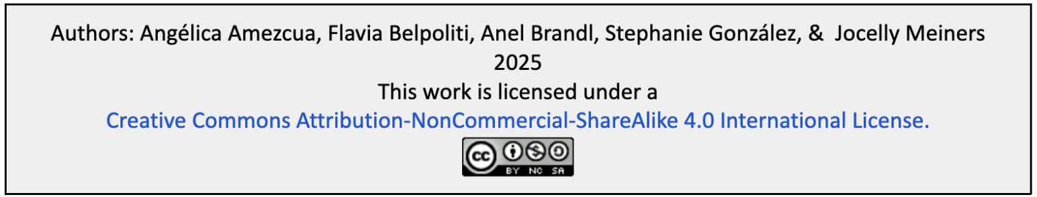
Capítulo Inicial - Estamos Aquí! - estamosaquishl.org
0A-9
Para saber más

- Historia de los latinos y latinas en EE. UU. Smithsonian National Museum of the American Latino: Latinos & Latinas en Estados Unidos
- Unidos US. Latino civil rights organization in the United States: UnidosUS - Latino civil rights and advocacy
- Pew Research Center Hispanic/Latinos - Reports: Hispanics/Latinos - Research and data
- Mapa hispano de los Estados Unidos. Reporte del Observatorio del Instituto Cervantes: Mapa_hispano_2022_1.pdf
- Los latinos en Estados Unidos. Reporte de la Organización de los Estados Iberoamericanos:
- Los latinos en Estados Unidos: una historia con futuro - Organización de Estados Iberoamericanos

¿Tienes más información para compartir?
Si conoces algo más sobre otros estados que valga la pena compartir, nos encantaría saberlo. Escríbenos y mándanos lo que tengas para poder seguir ampliando y enriqueciendo este trabajo entre todes: estamosaquishl@gmail.com

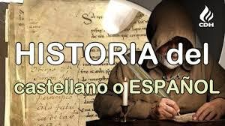
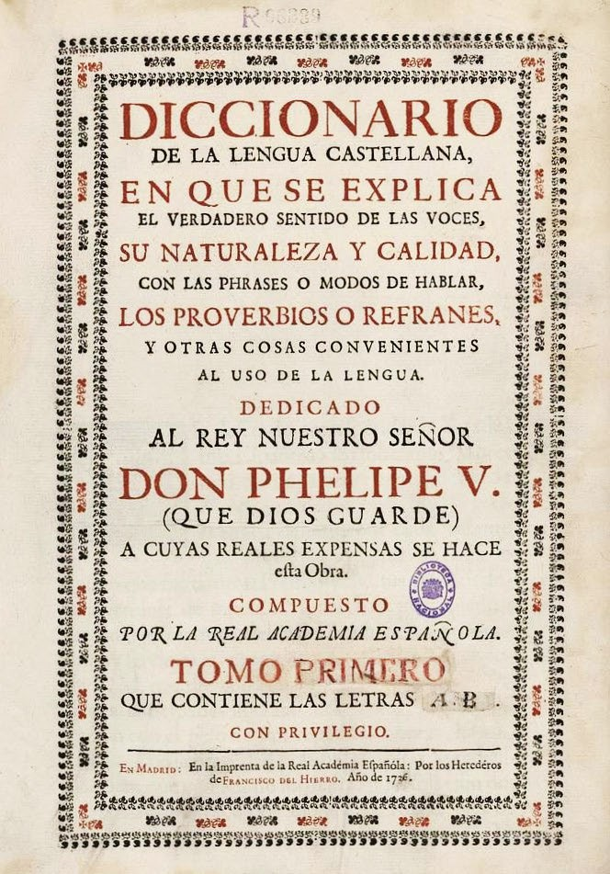
Capítulo Inicial - Estamos Aquí! - estamosaquishl.org
🗣 Sección B: Lengua viva
En este Capítulo Inicial, vamos a explorar la evolución del español, la diversidad lingüística y la estigmatización de ciertos usos lingüísticos. Asimismo, vamos a reflexionar sobre las experiencias de les estudiantes con sus variedades de español.
La lengua que hablamos
Actividad 1. Breve historia del castellano/español Para empezar. Comenta con tus colegas las siguientes preguntas:
●
●
●
¿Qué saben sobre la historia del español?
¿De qué lengua nació el español?
¿Sabes qué son las lenguas romances y por qué se llaman así?
¿De qué lenguas ha tomado préstamos el español?
●
Real Academia Española. Diccionario de la lengua castellana, 1726. itoldya. CC 0.
Paso 1. En grupos vean el video Cómo nació el español: El origen y evolución del idioma castellano y contesten las siguientes preguntas. Después, compartan sus respuestas con otro grupo.
Crónicas de la Historia. 2024. Cómo nació el español: El origen y evolución del idioma castellano
0B-1

Nota importante: En cada capítulo de este libro se puede encontrar la Sección B: Lengua viva, que está dedicada a la reflexión y expansión de nuestro conocimiento sobre el idioma español. El objetivo central de esta sección es analizar su historia, sus variedades y su contacto con otras lenguas. Además, en esta sección vamos a explorar usos del español en la región enfocada y su conexión con comunidades fuera de los Estados Unidos, junto con expresiones y léxico de distintas regiones del mundo hispanoparlante.

Capítulo Inicial - Estamos Aquí! - estamosaquishl.org
1.
¿Qué idioma fue el precursor del castellano/español, y cómo llegó a la Península Ibérica?
2.
¿Cuáles eran los dos tipos de latín mencionados en el video? ¿En qué se diferenciaban?
3.
¿Cuáles fueron los primeros idiomas que se mezclaron y que han influido en el desarrollo del castellano/español?
4.
¿Qué fue la Reconquista y cómo contribuyó al crecimiento del castellano/español?
5.
¿Cuál fue el impulso que contribuyó significativamente al desarrollo del castellano/español?
6.
¿Cómo se expandió el castellano/español a América y cómo evolucionó el idioma en este continente? ¿Con qué idiomas se mezcló?
7.
¿Qué les llamó más la atención del video sobre cómo evolucionó el castellano/español?
0B-2

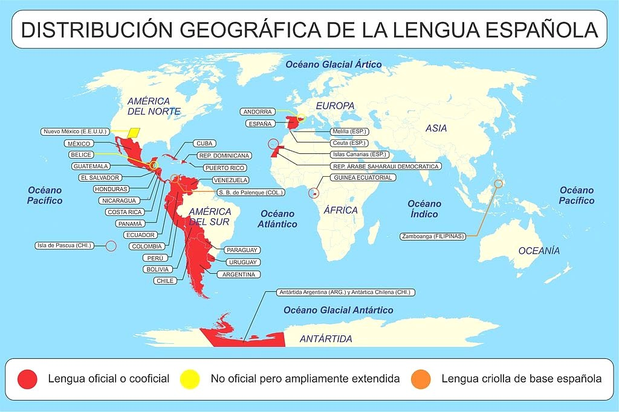
Capítulo Inicial - Estamos Aquí! - estamosaquishl.org
Actividad 2. El español en la actualidad
Paso 1. Lee la siguiente síntesis sobre el español en la actualidad.
0B-3
El español en la actualidad
Según el reporte del Instituto Cervantes de 2022, más de 496 millones de personas hablan el español como su lengua materna en todo el mundo; por eso ocupa el segundo lugar como lengua más hablada después del mandarín. Además, cerca de 24 millones de personas en el mundo estudian el español como lengua extranjera o como segunda lengua, lo que indica su enorme popularidad. Junto con su extensión demográfica encontramos también su extensión geográfica: el español es lengua oficial de varios países: Argentina, Bolivia, Chile, Colombia, Costa Rica, Cuba, Ecuador, El Salvador, España, Guinea Ecuatorial, Guatemala, Honduras, México, Nicaragua, Panamá, Paraguay, Perú, República Dominicana, Uruguay y Venezuela; además, Puerto Rico adoptó el español y el inglés como lenguas cooficiales en su Constitución de 1915. En otras regiones, el español se utiliza con frecuencia; así, hay números importantes de hispanohablantes en Estados Unidos, Canadá, Andorra, Brasil, Filipinas e incluso Israel. La extensión del español entre tantos hablantes y en tantas geografías lo hace un idioma rico en diversidad.

J.Argento.2015. Español: Distribución geográfica de la lengua española en cada continente. WikiMedia. CC.

Capítulo Inicial - Estamos Aquí! - estamosaquishl.org
Paso 2. En este paso, vamos a analizar e interpretar las siguientes citas directas de la lectura del Paso 1. Escribe una reflexión personal sobre cada cita. ¿Ya conocías estos datos? ¿Te sorprendió esta información? ¿Por qué es importante saberla?
0B-4
La extensión geográfica del español produce, naturalmente, el contacto con otras lenguas, ya sean utilizadas por la misma comunidad de hablantes o por situarse en zonas de frontera. En Latinoamérica, el español convive con numerosas lenguas indígenas; por ejemplo, en Bolivia el español tiene contacto con el aymara, el quechua y el zamuco, entre muchas otras. En Paraguay encontramos un contacto estrecho entre las dos lenguas oficiales, el español y el guaraní, así como contacto con el portugués a lo largo de la frontera paraguayo-brasileña. El español peninsular, por su parte, está en contacto con varias lenguas del territorio español (el catalán, el gallego, el vasco y el aragonés), y también con lenguas en la frontera (como el portugués, el francés y el árabe marroquí). Si hablamos de los Estados Unidos específicamente, el español vive en contacto con el inglés en todo el territorio.

Variación lingüística y prejuicio lingüístico
En términos de pronunciación, los hispanohablantes de muchas variedades del español aspiran el sonido /s/ (la ese) al final de la palabra o de la sílaba. Así, la frase ‘los estudiantes creativos’ puede pronunciarse como loh estudianteh creativoh o lo’ estudiante’ creativo’. Esto podría indicar que hay problemas con la concordancia de número, pero en realidad estos hablantes sí expresan la concordancia: el uso del artículo los = loh ya indica el plural de la frase y podemos comprender que se está refiriendo a varias personas.

La aspiración del sonido /s/ es un rasgo normal de muchas variantes del español y los hablantes usan la estructura de la frase o el contexto para entender el significado de las palabras con aspiración. Al mismo tiempo, la aspiración de /s/ o de otros sonidos como /d/ (cansado = cansa’o) se presenta como una forma de habla estigmatizada; ciertas personas asocian la aspiración con “bajo prestigio social” o con “falta de educación”. Esta perspectiva estereotipante la sufren, por ejemplo, los hablantes del español del Caribe y los hablantes de Andalucía en España, entre otros grupos. Este desprestigio se apoya casi siempre en prejuicios de clase social, pero no tiene un fundamento lingüístico: ninguna pronunciación y ninguna variedad del español es mejor o peor que otra, ni existe una variedad más valiosa que las demás.

Aunque cada variedad del español tiene características lingüísticas propias, los hablantes juzgan y valoran de forma diferente las versiones del español según quién es la persona que habla; es ahí donde encontramos los prejuicios, no en la variedad de la lengua. Los juicios lingüísticos positivos o negativos dependen del prestigio social (alto o bajo) con que se evalúa a los hablantes del español según el lugar o según el grupo social al que pertenecen. Las variedades del español que son consideradas con “mayor prestigio” son generalmente las usadas por grupos que históricamente han tenido mayor poder social; este poder ha influido en su estatus sociocultural y económico, de tal forma que su forma de hablar se considera “prestigiosa”, aunque sea una variedad más entre muchas otras.

Capítulo Inicial - Estamos Aquí! - estamosaquishl.org
1.
“cerca de 24 millones de personas en el mundo estudian el español como lengua extranjera o como segunda lengua, lo que indica su enorme popularidad.”
2.
“El español se utiliza con frecuencia; así, hay números importantes de hispanohablantes en Estados Unidos, Canadá, Andorra, Brasil, Filipinas e incluso Israel. La extensión del español entre tantos hablantes y en tantas geografías lo hace un idioma rico en diversidad.”
3.
“En Latinoamérica, el español convive con numerosas lenguas indígenas; por ejemplo, en Bolivia el español tiene contacto con el aymara, el quechua y el zamuco, entre otras. En Paraguay encontramos un contacto estrecho entre las dos lenguas oficiales, el español y el guaraní, así como contacto con el portugués a lo largo de la frontera paraguayo-brasileña.”
4.
“Asimismo, la aspiración de /s/ o de otros sonidos como /d/ (cansado = cansa’o) es una forma de hablar estigmatizada por ciertas personas que asocian la aspiración con “bajo prestigio social” o con “falta de educación…”
5.
“Las variedades del español que son consideradas con “mayor prestigio” son generalmente las usadas por grupos que históricamente han tenido mayor poder social; este poder ha influido en su estatus sociocultural y económico, de tal forma que su forma de hablar se considera “prestigiosa” aunque sea una variedad más entre muchas otras.”
0B-5

Capítulo Inicial - Estamos Aquí! - estamosaquishl.org
Paso 3. Para este paso, vamos a explorar en mayor profundidad la diversidad lingüística del español. En grupos, escojan uno de los siguientes videos; cada grupo debe escoger un video diferente. Después de ver el video, escriban un breve resumen sobre el contenido que aprendieron; deben incluir los temas principales y ejemplos específicos de la variedad.
●
Grupo 1: El español de América Latina: Variaciones fonéticas, morfológicas, sintácticas
y léxicas.
●
●
●
Grupo 2: La influencia de la lengua indígena y africana en el español de América
Grupo 3: Influencia de las lenguas americanas ancestrales en el español actual Grupo 4: Las palabras en español que provienen del árabe y que usas a diario quizás sin saberlo
Grupo 5: Dominicans speak bad Spanish, Why I learned Dominican Spanish (I’m African American
Grupo 6: Debunking “standard” language: Introducing the “language-elsewhere’ (Mena
& Garcia, 2020)
●
●
Paso 4. Cada grupo va a preparar una presentación corta (5-8 minutos) para la clase, con la información más relevante del video analizado. La presentación debe incluir datos específicos y la reflexión del grupo sobre la información presentada.
0B-6
Resumen del video del grupo #:

Capítulo Inicial - Estamos Aquí! - estamosaquishl.org
Paso 5. ¿Qué fue lo que más te llamó la atención de las presentaciones de los otros grupos?
¿Crees que después de esta actividad va a cambiar algún aspecto de tu actitud hacia las variedades que usan los hablantes del español?
Actividad 3. Las variedades del español
Para empezar. En esta actividad vamos a analizar un video sobre las variedades del español. Antes de ver el video, responde las siguientes preguntas de manera escrita:
1.
¿Cómo describirías la forma en que hablas español? ¿Notas diferencias entre tu manera de hablar y la de otras personas?
2.
¿Has recibido comentarios sobre la forma en que hablas español? ¿Fueron positivos o negativos? ¿Cómo te hicieron sentir?
3.
¿En qué contextos te sientes con más confianza al hablar español? ¿Por qué?
0B-7

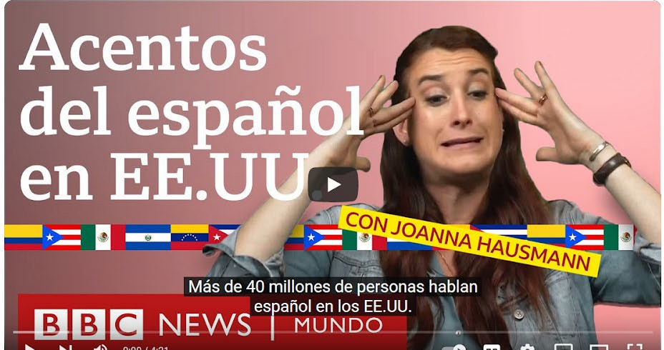
Capítulo Inicial - Estamos Aquí! - estamosaquishl.org
4. ¿Has cambiado la forma en que hablas español dependiendo de con quién estás?
¿Cuándo y por qué?
5. ¿Alguna vez has sentido presión para hablar español de cierta manera? ¿De dónde crees que viene esa presión?
Paso 1. En parejas, miren este video y respondan las siguientes preguntas de manera oral:
BBC Mundo. 2019. 7 acentos del español en EE.UU. por la comediante Joanna Hausmann
●
¿Cuál es el mensaje principal que intenta transmitir Hausmann sobre los acentos del español en EE.UU.? ¿Por qué crees que usa el humor para transmitir sus ideas?
¿Qué aspectos mencionados en el video te parecieron más interesantes o sorprendentes?
Menciona al menos tres características lingüísticas que Hausmann destaca al imitar los diferentes acentos (pronunciación, uso de palabras o ritmo).
¿Crees que estas características lingüísticas son estereotipadas? ¿Qué estereotipos existen sobre los diferentes acentos o variedades del español?
Según el video, ¿cómo influye el contacto con el inglés en algunos de los acentos que menciona?
●
●
●
●
Paso 2. En grupos de cuatro estudiantes, comenten y contesten las siguientes preguntas oralmente:
0B-8

Capítulo Inicial - Estamos Aquí! - estamosaquishl.org
●
¿Alguna vez has tenido dificultades para entender a alguien que habla otra variedad de español? ¿Cómo manejaste la situación?
¿Has notado diferencias en la manera en que hablan el español en tu comunidad, familia o entre amigos? ¿Cuáles son algunas de esas diferencias?
¿Usas palabras o expresiones que otros hispanohablantes no usan? ¿De dónde crees que provienen esas diferencias?
¿Cómo te sientes cuando alguien te corrige la manera en que hablas español? ¿Cómo afecta eso tu confianza al usar el idioma?
●
●
●
Actividad 4. ¿Español incorrecto?
Para empezar. Piensa en un momento en el que alguien haya comentado sobre la forma en que hablas español, ya sea positiva o negativamente. Describe la situación: ¿Quién hizo el comentario? ¿Qué se dijo exactamente? ¿Cómo te hizo sentir? Reflexiona sobre cómo esta experiencia ha influido en tu confianza al hablar español; escribe por lo menos 75 palabras.
Ahora, comparte tu experiencia con un compañero. Identifiquen similitudes y diferencias en sus experiencias. Comenten cómo las percepciones externas pueden afectar la forma en que valoramos nuestra propia manera de hablar.
Paso 1. En grupos de cuatro estudiantes, respondan las siguientes preguntas:
1. ¿Qué significa para ti hablar “bien” o “mal” español?
2. ¿Existe una forma “correcta” de hablar español? Si es así, ¿cuál es y por qué? Si no, explica por qué.
0B-9

Capítulo Inicial - Estamos Aquí! - estamosaquishl.org
3.
¿Quién determina qué es "correcto" o "incorrecto" en el uso del idioma?
4.
¿Has escuchado términos como “español mocho” o “español pocho”? ¿Qué opinas de estos términos?
5.
¿Crees que algunas variedades del español tienen más prestigio que otras? ¿Cuáles y por qué?
6.
¿Cómo crees que los medios de comunicación influyen en la percepción de qué tipo de español es el “correcto”?
7.
¿Cómo se percibe el español que se habla en tu comunidad? ¿Hay estereotipos o prejuicios asociados con él?
Paso 2. Después de compartir las respuestas en grupos de tres o cuatro estudiantes, presenten un resumen de sus ideas a toda la clase.
Paso 3. Para finalizar, escribe una reflexión personal de 150 palabras sobre cómo esta sección de Lengua Viva ha cambiado o reforzado tu percepción sobre tu forma de hablar español.
0B-10


Capítulo Inicial - Estamos Aquí! - estamosaquishl.org
Actividad 5. Explorando mi identidad
Para empezar. Piensa en cómo te identificas y en los adjetivos que usas para describirte.
- ¿Qué etiquetas usas para describirte a ti mismo/a (por ejemplo, “latino/a”, latinx/e “mexicano/a”, “bilingüe”, “hispano/a”, “chicano/a”, “afrolatino/a”, “tejana/o”)?
- ¿Por qué son importantes o relevantes en tu vida?
Paso 1. Observa la siguiente imagen de la pintura de Marcos López, un artista argentino. Comenta con tus compañeros: ¿Qué ves en esta imagen? ¿Qué tipo de personas son representadas, y qué tipo de etiquetas o adjetivos usarías para describirlos? ¿Qué piensas que quiso representar el artista con esta pintura?
Después de comentar la pintura, inventen un título que para esta obra de arte:
Marcos López. 2009. Suite Bolivariana. [Imagen]. Reimpreso con permiso del autor.
Paso 2. Contesta las siguientes preguntas de manera escrita:
1. ¿Cómo te identificas culturalmente?
2. Repasa las etiquetas de la primera actividad ¿Alguna vez has sentido que estas etiquetas no te representan completamente? ¿Por qué?
0B-11

Capítulo Inicial - Estamos Aquí! - estamosaquishl.org
3. ¿Las etiquetas con las que te identificas han cambiado con el tiempo? Explica por qué.
Paso 3. Usando las respuestas del Paso 1, redacta un párrafo de 4-5 oraciones en el que expliques las etiquetas con las que te identificas y su significado para ti.
Paso 4. En grupos de 3-4, comparte tu párrafo y explícales a tus compañeros por qué esas etiquetas son importantes para ti. Escucha a tus compañeros y respóndeles con preguntas o comentarios.
Paso 5. Como clase, conversa sobre lo siguiente:
●
●
●
¿Aprendiste algo nuevo sobre la identidad de tus compañeros?
¿Cómo influye el idioma en la manera en que nos identificamos?
¿Cómo pueden las etiquetas ayudarnos o limitarnos?
0B-12
Para saber más

Sobre la obra del artista Marcos López

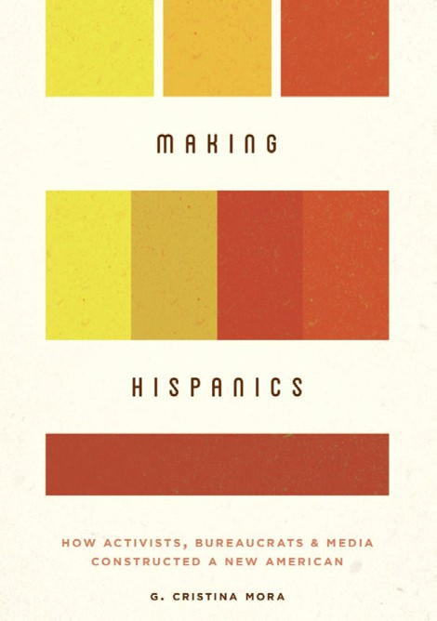
Capítulo Inicial - Estamos Aquí! - estamosaquishl.org
📚 Sección C: Sociopolítica, ecopolítica, educación y
economía
En este Capítulo Inicial, vamos a explorar la categoría “hispano” y la identidad de las personas que tienen raíces en América Latina, en España, y en otras regiones donde se habla el español. Vamos a aprender sobre la lucha de la comunidad latina por una educación justa y equitativa. Asimismo, vamos a analizar el crecimiento económico de lxs/es latinos/as/x/es en
EE. UU., y para finalizar vamos a identificar algunas figuras hispanas importantes en la vida política estadounidense, tanto del pasado como del presente.
Sociopolítica
Para empezar. Comenta las siguientes preguntas con tus compañeros:
●
●
¿Sabes de dónde viene el término hispano/a?
¿Conoces las razones por las que se usa este término en los EE.UU. para designar a los personas con origen mexicano, cubano, puertorriqueño, entre otros?
¿Qué otra palabra se puede usar en lugar de hispano?
●
Actividad 1. ‘Making Hispanics’
Paso 1. Lee el siguiente texto de introducción al tema y coméntalo con tus compañeros usando las preguntas de guía que siguen a continuación.
0C-1
Making Hispanics
En su libro Making Hispanics: How Activists, Bureaucrats, and Media Constructed a New American, Cristina Mora, profesora de Sociología en UC Berkeley y miembro del grupo de Diversidad y Democracia del Instituto Haas, analiza cómo se construyó la categoría "hispano" en los Estados Unidos.

En su charla, parte del ciclo de conferencias Thinking Ahead del Instituto Haas, Mora explica que en la década de 1960 la Oficina del Censo de EE. UU. clasificaba a grupos étnicamente diversos como

Nota importante: El objetivo de la sección C de cada capítulo en este libro es analizar la situación de latinos/hispanos en el sistema educativo estadounidense así como el impacto de las comunidades hispanas/latinas en la economía de los EE. UU. Además, vamos a aprender sobre la participación y contribuciones de la comunidad latina/hispana en áreas clave de la sociopolítica y ecopolítica, así como los esfuerzos de sostenibilidad en varios estados.

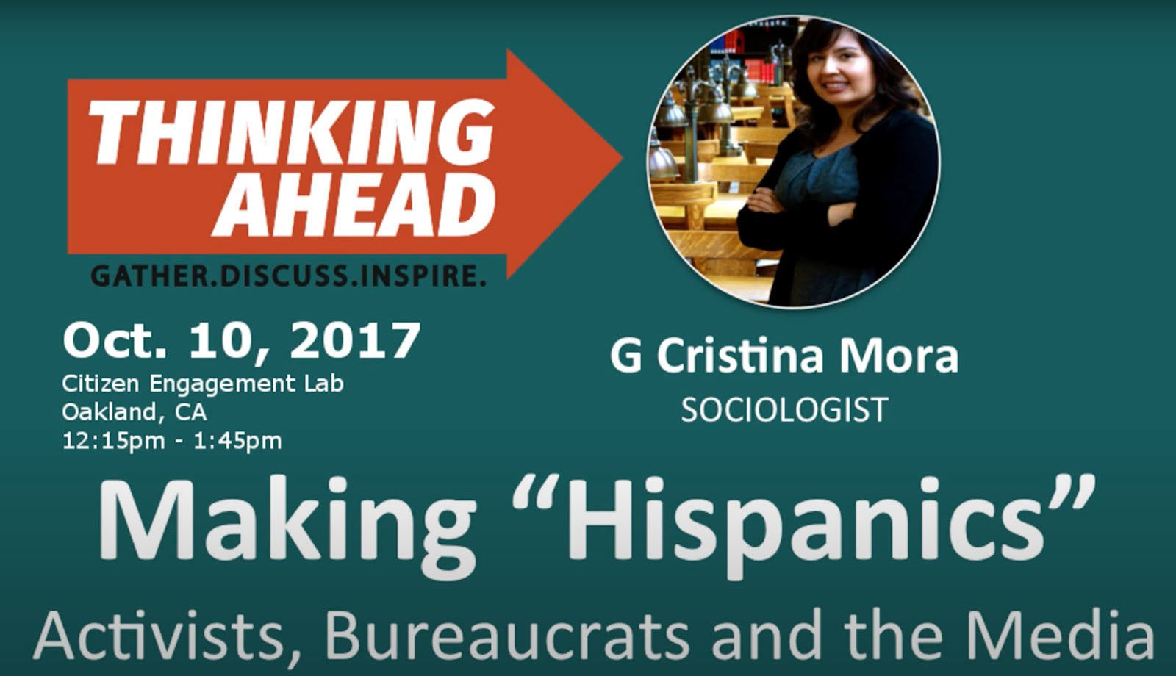
Capítulo Inicial - Estamos Aquí! - estamosaquishl.org
Paso 2. Mira los primeros 15 minutos de la charla de la doctora Mora y discute las siguientes preguntas con un compañero. Comparte tus respuestas con la clase.
Haas Institute. 2017. Making “Hispanics” [video].
●
¿Cómo ha impactado la categoría "hispano" en la identidad y representación política de estos grupos?
¿Cómo influyeron los medios en la percepción sobre los hispanos?
¿La categoría "hispano" reflejó las experiencias de discriminación o invisibilizó la diversidad de estos grupos?
●
●
Paso 3. ¿Cuál es la opinión de la clase sobre las preguntas anteriores? Escribe un par de oraciones resumiendo la opinión de todes como clase.
0C-2
Nuestra opinión como clase es:

mexicanos, puertorriqueños, cubanos y otros como "blancos". También explica que los activistas de estos distintos grupos, inspirados por el Movimiento por los Derechos Civiles, se unieron para exigir que la Oficina del Censo creara una nueva categoría que los separara de los descendientes de europeos, como parte de la lucha más amplia por la igualdad de derechos. Según Mora, los activistas buscaban obtener datos sobre sus grupos étnicos, ya que hasta entonces se habían mezclado con datos de personas que realmente eran blancas y que no enfrentaban las mismas formas de discriminación que quienes provenían de países al sur de la frontera. Más adelante, los medios de comunicación y las empresas respaldaron la iniciativa de crear una categoría "hispana", ya que veían a este grupo como un mercado lucrativo y sin explotar. Vamos a explorar este tema más adelante.

Portada del libro Making Hispanics: How Activists, Bureaucrats, and Media Constructed a New American de Cristina Mora

Capítulo Inicial - Estamos Aquí! - estamosaquishl.org
Actividad 2. ¿Quién es hispano?
Para empezar. Cuando escuchas la palabra hispano o latino, ¿en quién piensas? Busca en internet 4 o 5 imágenes que representen tu concepto de ‘ser hispano’. Copia las imágenes y los enlaces de donde las obtuviste en el espacio que sigue. Muéstrale las imágenes a la clase y explica por qué escogiste esas imágenes.
Ahora, repite la misma actividad de búsqueda de imágenes pero utilizando una herramienta de inteligencia artificial (ChatGPT, CoPilot, Gemini, Claude, etc.). Pide al sistema que muestre 4 o 5 imágenes que representen el concepto de ‘ser hispano’. Copia las imágenes e indica qué sistema de inteligencia artificial usaste.
0C-3
Imágenes de IA:

Imágenes:

Capítulo Inicial - Estamos Aquí! - estamosaquishl.org
Reflexión. Compara las imágenes que elegiste y las imágenes producidas por la IA. Escribe un párrafo breve (120-150 palabras) describiendo las principales similitudes y diferencias entre los dos grupos de imágenes; y reflexiona sobre cómo las imágenes pueden servir para representar (bien o mal) una identidad social.
Paso 1. Las conversaciones sobre identidad entre las personas que tienen raíces en América Latina o España a menudo generan un debate sobre quién se considera hispano en EE.UU. y quién no. Responde estas preguntas con un compañero:
●
●
●
¿Cómo definen ustedes ser hispano?
¿Cómo creen que el gobierno de EE.UU. define quién es hispano?
¿Qué influencia tiene la raza en esta clasificación?
Paso 2. Formen parejas para trabajar en equipo con un compañero o una compañera. El instructor les va a asignar a cada pareja una de las siguientes preguntas:
1.
2.
3.
4.
¿Cómo se identifica y cómo se cuenta a los hispanos en las encuestas del gobierno?
¿Cómo identifican su raza los hispanos en las encuestas de la Oficina del Censo?
¿Qué cambios se esperan para el censo de 2030?
¿Existe una definición oficial de hispano o latino?
0C-4

Capítulo Inicial - Estamos Aquí! - estamosaquishl.org
5.
6.
7.
8.
9.
¿Cuál es la diferencia entre hispano y latino?
¿Qué es "Latinx" y quién lo usa?
¿Qué es "Latine" y quién lo usa?
¿Qué papel juega el color de piel en la identificación de una persona como hispana?
¿Los afrolatinos son considerados hispanos?
- ¿Se considera hispanos a los brasileños, portugueses, beliceños y filipinos?
- ¿Cuántas personas con ascendencia hispana no se identifican como hispanas?
Paso 3. Lean el artículo Who is Hispanic? del Pew Research Center (2024) para investigar y encontrar la información que responda a su pregunta asignada.
Paso 4. Escriban un breve resumen de la respuesta. Esto les ayudará a organizar sus ideas y presentar la información a la clase de manera clara.
Paso 5. Con base en su resumen, elaboren una breve presentación para compartir sus datos con la clase.
0C-5
Resumen:

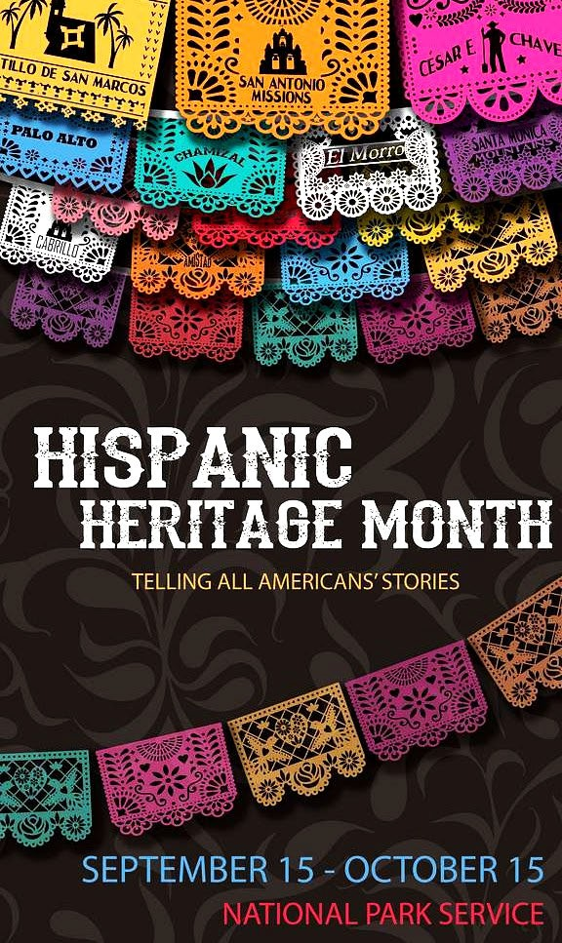
Capítulo Inicial - Estamos Aquí! - estamosaquishl.org
Actividad 3: Liderazgo latino en la política de EE.UU.
Para empezar. El Mes Nacional de la Herencia Hispana se celebra del 15 de septiembre al 15 de octubre y tiene como objetivo reconocer las contribuciones de hispanos y latinos en Estados Unidos. Para honrar la cultura hispana y su impacto en el país, vamos a conocer figuras hispanas importantes en la vida política de EE. UU., tanto del pasado como del presente.
Matt Turner. 2020. Hispanic Heritage Month.[ Imagen]. National Park Services. CC.
Paso 1. Escribe una lista de personas hispanas importantes en la vida política de EE.UU. que conoces.
Paso 2. Revisa la lista de personas mencionadas en el artículo 10 influential Hispanic Americans in U.S. politics, de Jonathan Stahl (2015). ¿Estás de acuerdo con la selección de personas en su lista? ¿Por qué sí o por qué no? Anota tus opiniones en la tabla de abajo.
0C-6
Nombre de la persona
¿Por qué es importante?

Capítulo Inicial - Estamos Aquí! - estamosaquishl.org
Paso 3. Investiga y ajusta la lista. Si crees que falta alguien importante, agrégalo y explica por qué merece estar en la lista.
0C-7
Nueva persona propuesta
Razón por la que debería estar en la lista

Persona en la lista

¿Debe quedarse? (Sí / No)
Razón

Capítulo Inicial - Estamos Aquí! - estamosaquishl.org
Paso 4. ¿Conoces a alguien (un compañero, amigo, familiar, o tú mismo) que crees que algún día estará en esa lista de hispanos importantes? ¡Cuéntanos y explica por qué!
Educación
Actividad 1. La lucha por la educación justa y equitativa
Paso 1. ¿Sabías qué? Lee el siguiente segmento del reporte del Pew Research Center (2023) sobre lxs latinxs en Estados Unidos que han obtenido una licenciatura y un título de posgrado.
0C-8
La lucha por una educación justa y equitativa

A nivel de pregrado/licenciatura:
En el artículo Hispanic enrollment reaches new high at four-year colleges in the U.S., but affordability remain an obstacle, Mora (2022) destaca que el aumento de lxs latinxs en las universidades rompió récord. El número de estudiantes latinxs matriculadxs aumentó del
Para saber más
UCLA Latino Policy & Politics Institute https://latino.ucla.edu/issues/democracy-latino-voters/

Liderazgo de mujeres latinas Latino Leaders

Los desafíos en la educación

Programa de Líderes Hispanos en la Educación

Latinos en EE.UU. enfrentan barreras sistemáticas en la educación

Capítulo Inicial - Estamos Aquí! - estamosaquishl.org
0C-9
2000 al 2020 un 287%. En el año 2021, se calculó que 23% de lxs latinxs entre las edades 25 a 29 obtuvieron un pregrado/licenciatura.

No obstante, a pesar de los aumentos significativos en la población latina en la universidad, esta comunidad ha enfrentado muchos obstáculos, como la falta de recursos financieros, la discriminación racial, la discriminiación lingüística y la barrera del idioma, lo que dificulta el acceso a la educación universitaria. Estos obstáculos también impactan el número de estudiantes que logran graduarse con una licenciatura o con un título de posgrado. La comunidad latina siempre ha luchado por seguir adelante y defender su derecho a una educación de calidad y equitativa.

Por ejemplo, ¿sabías que antes del caso de Brown vs. Board of Education, las familias latinas en San Diego California, en 1947, se organizaron y demandaron al estado porque sus hijxs fueron rechazadxs de las escuelas públicas, enfrentaron discriminadxs lingüísticamente y sus escuelas estaban en muy malas condiciones? Méndez v. Westminster fue un caso histórico en California que tuvo un gran impacto en la lucha por la igualdad en la educación de la comunidad latina y estableció que la segregación escolar en el estado no sólo era innecesaria, sino también ilegal bajo la ley estatal. El caso fue una de las primeras veces que los tribunales se pronunciaron en contra de la segregación en escuelas públicas. El resultado de Méndez v. Westminster ayudó a crear un ambiente legal y social favorable para el caso de Brown v. Board of Education de 1954, unos años más tarde.

A nivel de posgrado:
Mora y Lopez (2023) explican en su artículo Key facts about the U.S. Latinos with graduate degrees los siguientes puntos claves sobre la información de lxs latinxs en Estados Unidos que han obtenido un título de posgrado:
- En el año 2000 se calculó que aproximadamente 710,000 latinxs obtuvieron una maestría o doctorados. En el año 2021, hubo un aumento significativo donde casi 2.5 millones de latinxs, mayores de 25 años, que se graduaron con una maestría o doctorado
- El 72% de los 2.5 millones obtuvieron una maestría, el 18% un título profesional y el 10% un doctorado.
- Lxs autorxs encontraron que el número de latinas que se graduaron con un título de posgrado aumentó 291% entre 2000 y 2021. El porcentaje de lxs latinos aumentó un 199%.
- A pesar de este aumento significativo, este es solo el 8% de los títulos de posgrado de todo el país en 2021.

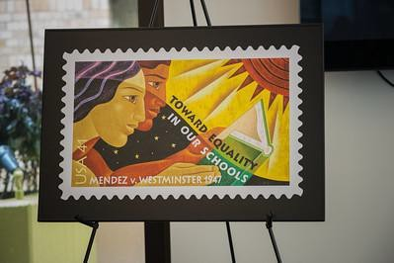
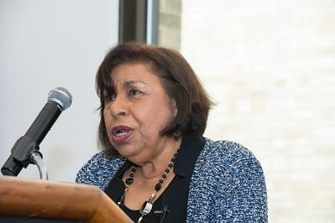
Capítulo Inicial - Estamos Aquí! - estamosaquishl.org
Paso 2. En grupos, comenten y escriban sobre lo siguiente, y después, compartan sus respuestas con otro grupo.
1.
2.
3.
4.
¿Qué información ya sabían del reporte en el Paso 1?
¿Qué información no sabían?
¿Qué detalle los sorprendió más?
¿Qué consecuencias futuras pueden traer los porcentajes de graduación indicados en el reporte?
Actividad 2. Mi experiencia educativa
Para empezar. Reflexiona sobre la siguiente pregunta: ¿Quiénes han luchado para que yo pueda estudiar y llegar a la universidad?
Paso 1. Vas a grabar un video breve (3-4 minutos) en el que hables sobre tu propia experiencia académica. Después, vas a subir el video en la plataforma de tu clase (Canvas, Moodle, etc) para compartirlo con la clase. Tu video puede ser en español, inglés o en ambos idiomas, y debe incluir las respuestas a las siguientes preguntas:
- ¿Cuáles son tus metas académicas (carrera, profesión, etc.)?
- ¿Qué necesitas hacer para cumplir esas metas?
0C-10

US Department of Agriculture. 2014. Poster of the first issue stamp celebrating the Mendez v. Westminster School District case. [Imagen]. Flickr. CC BY
US Department of Agriculture. 2014. Sylvia Mendez, Civil rights activist. [Imagen]. Flickr. CC BY

Capítulo Inicial - Estamos Aquí! - estamosaquishl.org
3.
¿Qué obstáculos has enfrentado en tu experiencia académica o qué posibles obstáculos puedes enfrentar en el futuro?
Si eres estudiante de primera generación, ¿cómo ha sido tu experiencia académica? Si no eres estudiante de primera generación, ¿cómo fue la experiencia de tu mamá, tu papá o el familiar que fue de primera generación?
¿Piensas que lxs estudiantes de ciertas etnicidades enfrentan más obstáculos en su trayecto académico? Explica tu respuesta.
4.
5.
6.
Escribe aquí tus ideas antes de grabar el video:
Actividad 3. El movimiento chicano y la educación
En la siguiente actividad, vamos a explorar en detalle un movimiento social que tuvo un gran impacto en la lucha por una educación equitativa de calidad para la comunidad latina: el movimiento chicano y el papel que tuvieron lxs estudiantes y el maestro Sal Castro.
Paso 1. Miren el documental Chicano! Taking Back the Schools sobre el movimiento chicano y contesten detalladamente las siguientes preguntas de manera individual. (Esta primera actividad se puede realizar en casa ya que el documental es de 54 minutos.)
0C-11

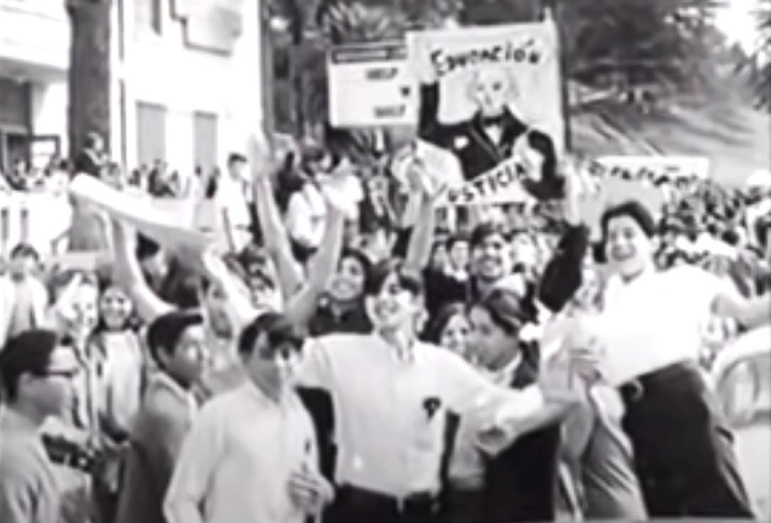
Capítulo Inicial - Estamos Aquí! - estamosaquishl.org
Chicano! Taking Back the Schools (CaliforniaMexicoCtr)
0C-12
Preguntas
Respuestas
1. ¿Qué eventos históricos llevaron al surgimiento del movimiento chicano en las escuelas?

2. ¿Cuáles eran algunos de los aspectos del sistema educativo que eran injustos para lxs estudiantes chicanxs?

3. ¿Cuáles fueron las principales demandas de lxs estudiantes chicanxs?

4. ¿Qué rol tuvo el maestro Sal Castro en la movilización de lxs estudiantes chicanxs?

5. ¿Qué impacto tuvo la huelga de lxs estudiantes chicanxs en la ciudad de Los Ángeles en la educación pública?

6. ¿Qué desafíos enfrentaron lxs estudiantes chicanxs?

Capítulo Inicial - Estamos Aquí! - estamosaquishl.org
Paso 2. Compartan sus respuestas en grupos pequeños y contesten las siguientes preguntas:
- ¿Cómo crees que la historia de la lucha de lxs estudiantes chicanxs por una educación justa en el documental se relaciona con tu propia experiencia educativa?
- ¿Qué importancia tiene para ti que las escuelas reconozcan y respeten la diversidad cultural de sus estudiantes?¿Puedes dar ejemplos de cómo esto podría cambiar tu experiencia en la escuela?
0C-13
Nota importante: En las actividades 1 y 2 hemos usado la /x/ como un marcador de género inclusivo. Según Simón (2024), el uso de la /x/ fue creado por la comunidad queer latina y se usaba generalmente en contextos en inglés. El uso de la /x/ comenzó a ganar popularidad en los años 2000 porque representaba una forma de lucha por la visibilidad y los derechos de las personas de la comunidad LGBTIQA+. A pesar de su popularidad, el uso de la /x/ enfrentó varias críticas, ya que se considera que la terminación solo es “útil” en textos escritos, pero no en el habla cotidiana debido a su “dificultad” de pronunciación y porque rompe las reglas fonéticas del español. No obstante, la /x/ sigue utilizándose en círculos académicos, entre activistas y en medios de comunicación como una herramienta para promover un lenguaje más inclusivo.
7. ¿Cuál fue el rol de las organizaciones comunitarias en el apoyo a lxs estudiantes chicanxs?

8. ¿Qué cambios lograron lxs estudiantes chicanxs después de las protestas y huelgas?

9. ¿Cómo se conectan las demandas del movimiento chicano con otros movimientos sociales de la época, como el movimiento por los derechos civiles y el movimiento de los derechos de lxs trabajadorxs?

10. ¿Por qué es importante la historia del movimiento chicanx para comprender la lucha por una educación más equitativa e inclusiva en los Estados Unidos?


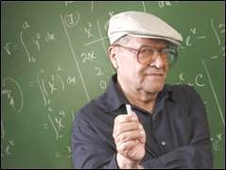
Capítulo Inicial - Estamos Aquí! - estamosaquishl.org
●
En la película, lxs estudiantes chicanxs luchan por el derecho a una educación equitativa. ¿Cómo te identificas con esta lucha en el contexto de tu propia vida o comunidad?
¿Cuál es la importancia de aprender sobre la historia de la comunidad latina en la escuela? ¿Cómo crees que esto podría mejorar tu educación y la de otrxs estudiantes?
¿Te has involucrado alguna vez en actividades o movimientos en tu escuela para mejorar algo que creías injusto?
●
●
Actividad 4. Educadorxs que han dejado huella en la educación de lxs estudiantes latinxs en Estados Unidos
En esta actividad conoceremos a dos educadorxs, Jaime Escalante, maestro de matemáticas, y Guadalupe Valdés, pionera en el campo de la educación bilingüe.
Paso 1. ¿Quién es Jaime Escalante? Para aprender quién es Jaime Escalante y el impacto que tuvo en lxs estudiantes latinxs, ve la película basada en su vida, Stand and Deliver, y luego completa la siguiente actividad con una pareja. La película puede verse en casa antes de la clase, ya que dura una hora y 44 minutos.
Beingmyself, 2005. Jaime Escalante. [Imagen] Flickr. CC
BY-ND
Ramón Menéndez. 1988. Stand and Deliver. [Imagen]. Warner.
Paso 2. Completa las tablas con la información de la película.
0C-14
Estudiante: ANGEL
¿Qué impacto tuvo el maestro Escalante en este estudiante?
¿Quién es Angel?

¿Qué hace?

Capítulo Inicial - Estamos Aquí! - estamosaquishl.org
Paso 3. Comenta con tus compañerxs sobre el significado de las frases que usa el maestro Jaime Escalante en la película:
1.
2.
3.
“Students will rise to the level of expectation”
“All you see is the turn, you don’t see the road ahead” “All we need is ganas”
Paso 4. ¿Quién es Guadalupe Valdés? Lee el testimonio de Guadalupe Valdés para la comisión de U.S. Equal Employment Opportunity y escribe un breve resumen sobre los puntos claves que menciona sobre el bilingüismo y el impacto de las políticas “English-only.”
0C-15
Resumen:

Estudiante: Francisco (Pancho)
¿Qué impacto tuvo el maestro Escalante en este estudiante?

¿Quién es Pancho?

¿Qué hace?

¿Qué impacto tuvo el maestro en él?

Estudiante: ANITA
¿Qué impacto tuvo el maestro Escalante en esta estudiante?
¿Quién es Anita?

¿Qué hace?

¿Qué impacto tuvo el maestro en ella?

Estudiante: LUPE
¿Qué impacto tuvo el maestro Escalante en esta estudiante?
¿Quién es Lupe?

¿Qué hace?

¿Qué impacto tuvo el maestro en ella?

¿Qué impacto tuvo el maestro en él?

Capítulo Inicial - Estamos Aquí! - estamosaquishl.org
Paso 5. Guadalupe Valdés, en 2001, definió a una persona como hablante de herencia de esta manera: “a language student who is raised in a home where a non-English language is spoken, who speakers or at least understands the language [Spanish], and who is to some degree bilingual in that language and in English” (p. 38). Esta es una de las definiciones más populares en estudios de investigación y en muchos contextos educativos. Sin embargo, como habrán notado en el testimonio del paso 4, Valdés se refiere a estxs hablantes como “bilingual individuals.” ¿Cómo llamarías tú a alguien que creció hablando español en casa y en su comunidad? ¿Usaste ese término en las etiquetas que mencionaste para describirte en la sección Lengua Viva de este capítulo? Escribe tu respuesta y explica por qué escogiste ese término.
0C-16
Para saber más
Latinos en EE.UU. enfrentan barreras sistemáticas en la educación
Aumenta la brecha educativa entre estudiantes latinos y blancos, según un informe
Los latinos con títulos universitarios en EE.UU. registran el major crecimiento en 20 años Dismantling the school-to-prison pipeline

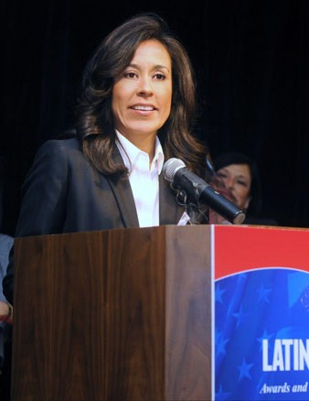
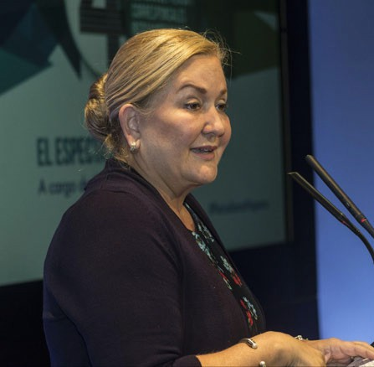
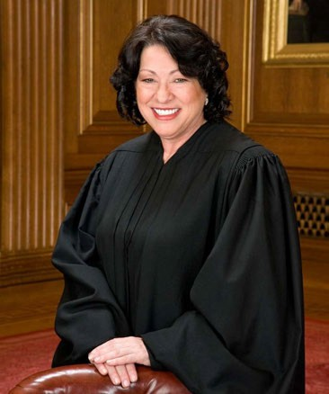

Capítulo Inicial - Estamos Aquí! - estamosaquishl.org
Economía
Para empezar. Conversa con tus compañeros para responder estas preguntas:
- ¿Cómo crees que los latinos contribuyen a la economía de EE.UU.?
- En tu experiencia, ¿consideras que estas contribuciones son reconocidas en la sociedad? ¿Por qué sí o por qué no?
Actividad 1. Latines: Motores de crecimiento económico
Paso 1. Lee el siguiente texto sobre el PIB (Producto Interno Bruto o GDP en inglés) donde se habla del crecimiento económico de los latinos en EE. UU. Para saber más del PIB, puedes consultar el artículo ¿Qué es el producto interno bruto? de Tim Callen (2008).
0C-17
2024 U.S. Latino GDP Report

El informe sobre el PIB Latino en EE.UU. en el 2024 documenta la significativa y creciente contribución económica de los latinos en Estados Unidos. Este informe examina el impacto económico de hombres y mujeres hispanos en distintas regiones del país, incluidos estados específicos y áreas metropolitanas. Según este informe, los latinos en EE. UU. han tenido un crecimiento económico sustancial reflejado en indicadores como el crecimiento de la población, la fuerza laboral, los niveles educativos, los ingresos reales y el consumo. Por ejemplo, entre 2010 y 2022, el crecimiento de la fuerza laboral latina fue 7.5 veces más rápido que el de los no latinos, el crecimiento en el nivel educativo fue tres veces mayor, y el crecimiento de los ingresos reales 2.7 veces superior. El informe explica que un mayor crecimiento económico está vinculado a mejores salarios, mayor calidad de vida y mayor movilidad económica, lo que beneficia a toda la sociedad.

Además, el Informe de 2024 incluye el PIB de las latinas en EE. UU. para destacar las contribuciones económicas de las mujeres hispanas en el país. El informe indica que el crecimiento económico de las latinas es aún mayor que el impresionante crecimiento de los latinos en general. Según el reporte, no basta con decir que las latinas son un motor de crecimiento económico y una fuente clave de resiliencia para la economía en su conjunto;

Capítulo Inicial - Estamos Aquí! - estamosaquishl.org
Paso 2. Ahora mira en más detalle este Informe sobre el PIB Latino en EE. UU. 2024 del que hablamos en el paso 1 y subraya los datos que más te llamen la atención (por ejemplo, el crecimiento en la participación laboral, educación, ingresos).
Paso 3. Conversa con tu compañero para responder las siguientes preguntas y anota tus respuestas. Las vas a necesitar para hacer una reflexión en el siguiente paso.
1.
El informe menciona que los latinos están “dando vida a la economía de EE.UU.” ¿Qué significa esta frase para ti?
2.
¿Qué dato te sorprendió más sobre el impacto económico de los latinos en EE.UU.?
3.
¿Por qué crees que los latinos muestran tasas de crecimiento más altas en estos aspectos?
0C-18

Nota importante: A lo largo del texto usamos el punto (.) para indicar los números decimales, como se hace comúnmente en Estados Unidos. Sabemos que en otros países hispanoparlantes se usa la coma (0,5; 10,20), pero aquí seguimos la convención local para mantener la consistencia con la escritura en inglés.
ellas son un pilar fundamental de la vitalidad económica. Las latinas en EE. UU. están dando vida a la economía, impulsando su crecimiento y fortaleza de manera extraordinaria.
- 2019. Great minds in STEM: Edith Martínez, Environmental Engineer. [Imagen]. Nara & DVIDS. CC 0.
- 2009. Sonia Sotomayor, US Supreme Court Justice. [Imagen]. Picryl. CC 0.
- Casa de América. 2016. Cynthia Hudson, vicepresidenta senior de CNN en Español. [Imagen]. Flickr. CC, BY NC ND.
- Walmart. 2010. Gisel Ruiz, Walmart executive. [Imagen]. Flickr. CC BY.

Capítulo Inicial - Estamos Aquí! - estamosaquishl.org
Paso 4. Reflexión. Escribe una reflexión de 200 palabras donde respondas a las siguientes preguntas:
●
¿De qué manera el poder económico de la comunidad latina desafía estereotipos comunes sobre los hispanos/latinos en EE. UU.?
¿Cómo crees que se podrían reconocer y apoyar mejor las contribuciones económicas de los latinos?
●
0C-19
Reflexión:


Capítulo Inicial - Estamos Aquí! - estamosaquishl.org
🎨 Sección D: Arte, cultura e identidad
En este capítulo inicial, vamos a explorar el concepto de cultura, con un enfoque centrado en las experiencias de las comunidades hispanas/latinas de los Estados Unidos. Reflexionar sobre nuestras propias trayectorias nos brinda herramientas para analizar y valorar las múltiples expresiones culturales y lingüísticas de nuestras comunidades.
Explorando nuestra cultura e identidad
Para empezar. Comenta con tus compañeros la imagen de la pintura que está abajo. ¿Qué tipo de identidades están representadas en la imagen?
Mirta Toledo 2017. Pure Diversity, Mirta Toledo, 1993. [imagen]. Wikimedia Commons. CC BY-SA
0D-1
Nota importante: En la sección D de cada capítulo vamos a explorar temas relacionados con el arte y la cultura de la región para comprender cómo las expresiones latinas individuales y comunitarias reflejan las identidades de los hispanos que vivimos en este país. El arte y otras expresiones culturales nos permiten comprender eventos históricos importantes así como los desafíos y logros de nuestras comunidades. Al mismo tiempo, estas exploraciones nos permiten disfrutar y celebrar la creatividad, la sensibilidad y la resiliencia de los latinos/hispanos en distintos espacios estadounidenses.


Capítulo Inicial - Estamos Aquí! - estamosaquishl.org
Actividad 1. ¿Qué es cultura?
Paso 1. Escribe una definición personal de cultura. Piensa en lo que significa para ti y qué aspectos de tu vida diaria están influenciados por la cultura. En particular, reflexiona sobre cómo el bilingüismo y la biculturalidad han influido en tu concepto de cultura.
Paso 2. Visita la página de Enciclopedia de significados sobre "Qué es la Cultura" (2021) y lee la información que presenta sobre el concepto de cultura. Toma notas sobre los aspectos que te parecen más relevantes; anota también cualquier pregunta que tengas.
“Qué es la cultura” [imagen]. En Enciclopedia de Significados. Equipo de Enciclopedia Significados y Andrea Imaginario (revisora).
Paso 3. Revisa nuevamente las explicaciones del sitio y selecciona tres componentes de
cultura que son los más importantes para ti.
Paso 4. Compara los componentes que elegiste con otra persona y en parejas, contesten estas preguntas oralmente:
0D-2
1.
2.
3.

Capítulo Inicial - Estamos Aquí! - estamosaquishl.org
●
¿Qué aspectos de estos componentes coinciden con nuestras experiencias personales?
¿Por qué?
¿Qué elementos faltan o podemos agregar para representar mejor nuestra realidad?
¿Qué papel juegan el lenguaje y las tradiciones en los componentes de cultura que seleccionamos?
●
●
Paso 5. En grupos de tres o cuatro estudiantes, compartan sus definiciones personales y los componentes que seleccionaron del sitio web. Hablen sobre las similitudes y diferencias entre ellos y anótenlos aquí:
Paso 6. Juntos, elaboren una definición grupal de cultura que considere tanto los componentes del sitio web como las experiencias personales del grupo. Escriban la definición aquí:
Paso 7. Cada grupo va a presentar su definición de cultura a la clase. Después de todas las presentaciones, discutan las siguientes preguntas de manera oral con toda la clase:
●
●
●
¿Cómo influyen la biculturalidad y el bilingüismo en cómo entendemos la cultura?
¿Qué valores o prácticas culturales consideras esenciales para tu propia identidad?
¿Piensas que el concepto de cultura varía según las diferentes generaciones dentro de una familia o comunidad? ¿Por qué sí o no? Da ejemplos.
Actividad 2. Mi nombre
En esta actividad vamos a explorar el significado de nuestros nombres teniendo en cuenta cómo expresan nuestra identidad, cultura e historia familiar.
Para empezar. Reflexiona sobre la historia de tu(s) nombre(s). Piensa en lo siguiente:
0D-3
La cultura es…

Similitudes
Diferencias
1.
2.
3.
4.
5.

1.
2.
3.
4.
5.

Capítulo Inicial - Estamos Aquí! - estamosaquishl.org
●
●
●
●
¿Tienes un solo nombre, un segundo nombre o más?
¿De dónde proviene(n) tu(s) nombre(s)?
¿Hay alguna historia familiar, cultural o regional detrás de tu(s) nombre(s)?
¿Qué significa(n) tu(s) nombre(s) en tu cultura o familia? ¿Tiene(n) algún significado simbólico o importante?
¿Te identificas con tu(s) nombre(s)? ¿Lo(s) sientes como una representación de tu identidad?
¿Cómo te hace sentir tu nombre en relación con quién eres?
¿Usas alguna variación diferente de tu nombre en ciertos contextos?
●
●
●
Anota algunas ideas aquí:
Ahora reflexiona sobre tu(s) apellidos, usando las siguientes preguntas:
1.
2.
¿Usas uno o dos apellidos?
¿Qué sabes de la historia de tus apellidos? ¿De qué idioma o parte del mundo provienen? Si no lo sabes, pregúntale a tu familia, o haz una búsqueda en internet.
¿Qué dicen tus apellidos de la historia de tu familia?
3.
Anota algunas ideas aquí:
Paso 1. Ya que investigaste un poco sobre tus apellidos,¿sabes qué tan comunes son tus apellidos en Estados Unidos? Usa la imagen y los recursos que siguen para ver si tus apellidos están entre los más comunes del país.
0D-4

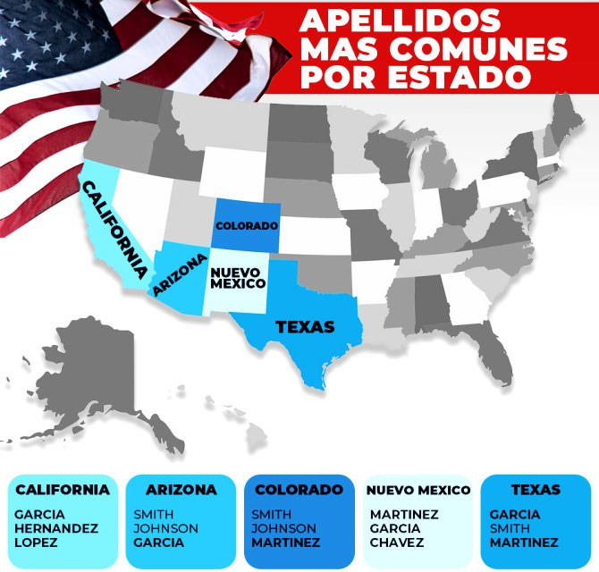

Capítulo Inicial - Estamos Aquí! - estamosaquishl.org
Paso 2. Después de reflexionar sobre los significados e historia de tus nombres y apellidos, vas a buscar o crear alguna representación visual de tu nombre o apellidos. Puedes buscar alguna imagen en internet, o hacer tu propio dibujo. Por ejemplo, mira este símbolo del apellido Rodriguez:
Distribuidoracesar3. Medieval coat of arms of the Spanish surname Rodriguez. [Imagen]. Freepik.
Incluye aquí tu nombre / apellido y la imagen que creaste o seleccionaste:
0D-5
Mi nombre / apellido:
Imagen:

Raji Perera. Unsplash. [Imagen]. Recuperada de voz.us

Nota interesante

En el 2019, se encontró que 2 apellidos latinos/hispanos están entre los 10 más comunes de los Estados Unidos y 7 entre los 30 más frecuentes. Si te interesa saber cuáles son, lee este artículo sobre los apellidos más comunes en EEUU.

Además, en este artículo de voz.us puedes aprender sobre los apellidos más comunes en cada estado de los EE UU. Puedes investigar si alguno de los apellidos es de los más comunes en tu estado.

Capítulo Inicial - Estamos Aquí! - estamosaquishl.org
Paso 3. Comparte la imagen con algún compañero. Explícale por qué elegiste esa imagen, y qué representa. Después de que los dos compartan su trabajo, pueden compartir más sobre sus nombres, su identidad, y su historia familiar.
Actividad 3. Mi autobiografía lingüística y cultural
Para empezar. En esta actividad vas a reflexionar sobre tu identidad lingüística y cultural, para crear una autobiografía visual. Para empezar, considera la siguiente pregunta: ¿Quién soy yo? Piensa en cómo responderías esa pregunta en una sola oración, y luego compártela con un compañero.
Paso 1. Para reflexionar más en detalle sobre tu identidad lingüística y cultural, responde las siguientes preguntas:
1.
2.
3.
4.
5.
6.
7.
8.
9.
¿Dónde naciste, dónde creciste, y dónde vives ahora?
¿De dónde es tu familia? ¿Con cuál país te sientes más identificado?
¿Qué lenguas hablas? ¿Cuándo y cómo las aprendiste?
¿Con quién y en qué contextos usas las lenguas que hablas?
¿Por qué decidiste tomar esta clase de español?
¿Qué estás estudiando?
¿A qué comunidades perteneces?
¿Cuáles han sido o son las personas más influyentes en tu vida?
¿Cuáles son algunos elementos importantes de tus culturas que están presentes en tu vida diaria (tradiciones, música, comidas, etc.)?
- ¿Qué haces en tu tiempo libre?
- ¿Cuáles son tus metas para el futuro?
Anota algunas ideas aquí para completar el siguiente paso.
0D-6

Yo soy…

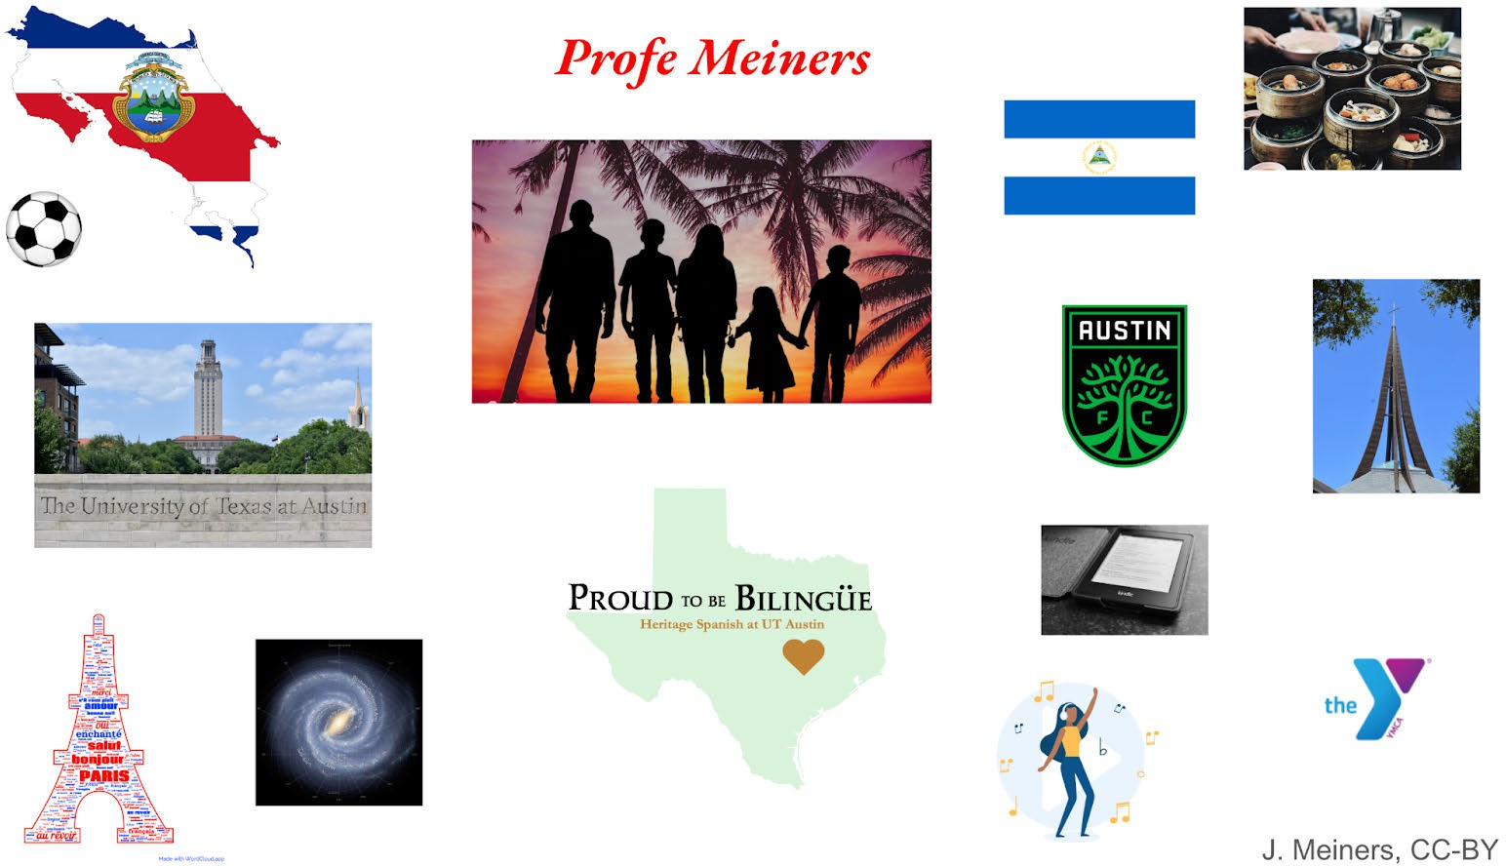
Capítulo Inicial - Estamos Aquí! - estamosaquishl.org
Paso 2. Elige varias imágenes que representen los aspectos que escribiste arriba. Puedes usar tus propias fotografías, dibujos hechos por ti mismo, o imágenes del internet (Importante: si usas imágenes de internet, por favor indica los autores y el sitio web de donde las tomaste).
Las imágenes pueden ser de personas, lugares, objetos, rótulos, conceptos abstractos, etc.
Paso 3. Ahora vas a crear una autobiografía lingüística y cultural, de forma visual. En una sola página, haz una representación visual de tu autobiografía usando las imágenes que elegiste. Debes decidir cuáles son las más representativas e importantes para reflejar los diferentes componentes de tu identidad. Puedes hacer esto de forma digital en un documento de Word, Powerpoint o Google Docs, o en alguna aplicación como Canva. También puedes hacerlo en papel; recorta y pega imágenes de revistas o periódicos, o realiza dibujos propios. Puedes usar palabras o frases cortas, pero necesitas usar más imágenes que texto.
A continuación puedes ver un ejemplo de una autobiografía visual de la Profesora Meiners, una de las autoras de este libro. ¿Qué crees que representa cada imagen?
Meiners, J. 2025. Autobiografía lingüística y cultural. [Imagen]. CC BY
0D-7

Capítulo Inicial - Estamos Aquí! - estamosaquishl.org
Paso 4. Como ves en el ejemplo anterior, puede ser un poco difícil interpretar todos los elementos de una autobiografía visual. Entonces, después de crear tu propia autobiografía visual, escribe un párrafo de 100-150 palabras para explicar qué representan las imágenes que seleccionaste o por qué las elegiste.
Paso 5. Compartan su autobiografía visual en grupos de 3-4 estudiantes. Pueden comentar y hacer preguntas sobre las autobiografías de sus compañeros. Luego pueden compartir con la clase algunos aspectos que les gustaron de la autobiografía de algún compañero de su grupo.
Paso 6. Reflexiona y comparte con tus compañeros: ¿Qué otros componentes te gustaría agregarle a tu autobiografía en el futuro? ¿Qué metas tienes para el futuro?
Actividad 4. Playlist de mi identidad
Para empezar. La música puede expresar quiénes somos, cómo nos sentimos, además de conectar nuestras experiencias pasadas con nuestro presente y futuro. Piensa en las canciones que han sido significativas para ti, ya sea de tu infancia, de tu familia o comunidad, o de momentos especiales de tu vida.
0D-8

Para saber más
Ejemplo de autobiografía lingüística y cultural: Dr. Cristine Mallinson
Ensayo sobre el vínculo entre la narrativa autobiográfica escrita, la subjetividad y la construcción de la identidad personal.
En la comunidad: Sugerimos imprimir sus autobiografías visuales a color y usarlas para decorar alguna parte de su salón o campus. Es una linda manera de compartir con los demás y recordarnos a nosotros mismos quiénes somos y por qué estamos aquí.


Capítulo Inicial - Estamos Aquí! - estamosaquishl.org
Franco Folini. 2009. Carlos Santana Mural, San Francisco. [Imagen]. Flickr. CC BY-SA
Paso 1. Crea una playlist de 5-7 canciones que reflejen elementos importantes de tu identidad cultural y lingüística. Puedes incluir canciones de tu niñez, himnos familiares, canciones populares de tu comunidad o canciones nuevas para ti.
Paso 2. Reflexiona sobre la playlist que creaste y responde a las siguientes preguntas de manera escrita:
0D-9
Nombre de la canción (con enlace de internet)
Cantante / grupo o banda

Capítulo Inicial - Estamos Aquí! - estamosaquishl.org
1.
¿Cómo está conectada esta playlist con mis experiencias pasadas o mis ideas para el futuro?
2.
¿Qué emociones o recuerdos me trae?
3.
¿Cómo refleja mis raíces, cultura o historia personal?
4.
¿Cómo se conecta con mi identidad lingüística?
5.
¿Hay alguna conexión con mi familia, mis amigos y/o mi comunidad?
Paso 3. En grupos de 3-4 estudiantes, compartan las playlists y las respuestas a las preguntas anteriores. Cada estudiante debe explicar el significado de sus canciones y por qué las eligió.
Paso 4. En YouTube u otra plataforma, la clase va a crear una playlist colectiva con una canción de cada estudiante para compartirla con toda la clase, así todos pueden disfrutar de la música que eligieron.
0D-10
En la comunidad: Para expandir esta actividad a otras comunidades, pueden compartir la playlist de su clase con nosotras enviándonos el enlace a estamosaquishl@gmail.com. A medida que tengamos diferentes playlists, las compartiremos en el sitio web del libro para que otras personas puedan disfrutarlas también. Además, a las autoras del libro nos encantaría escuchar la playlist de tu clase.

Capítulo Inicial - Estamos Aquí! - estamosaquishl.org
Actividad 5. El título y la portada del libro.
Paso 1. Observa la portada de este libro en este enlace. Analiza el dibujo y el título del libro. Comenta con tus compañeros sobre los diferentes componentes de la portada, qué creen que simbolizan, y por qué las autoras los eligieron. ¿Se sienten identificados de alguna manera con el título y la portada? Basado en la portada y el título, ¿cuáles creen que son los temas principales de este libro? Anoten algunas ideas aquí.
Paso 2. En esta sección hablamos sobre tus artistas musicales favoritos. Sin embargo, hay muchos otros tipos de arte. Comenta con tus compañeros: ¿Qué tipo de arte te gusta, además de la música? ¿Alguna vez has pensado en ser un artista? ¿Por qué sí o por qué no?
¿Conoces artistas hispanos/latinos, o algunas de sus obras?
En esta sección exploramos temas iniciales sobre nuestra identidad y nuestra cultura. En los capítulos que siguen aprenderemos sobre varios artistas hispanos/latinos que se han destacado en las diferentes regiones de los Estados Unidos, Latinoamérica, y el mundo, y cómo ellos expresan la complejidad de las identidades y culturas hispanas. ¡Esperamos que lo disfrutes!
0D-11

Para saber más
Sitio del Smithsonian sobre arte latino
Sitio del Smithsonian sobre la herencia hispana
Sitio del National Museum of the American Latino. Exhibición: La identidad latina
Sitio de Sony de músicos latinos
Sitio de la fundación Vilcek: Exhibición de 13 artistas latinx

Capítulo Inicial - Estamos Aquí! - estamosaquishl.org
💡 Sección E: Gramática reflexiva
En este Capítulo Inicial vamos a describir distintos tipos de gramática y reflexionar sobre cómo podemos estudiar los elementos gramaticales considerando sus funciones comunicativas en distintos contextos y comunidades. Además, vamos a comparar estructuras gramaticales básicas entre el español y el inglés para desarrollar una comprensión más profunda de las diferencias y similitudes entre estos dos idiomas. Por último, vamos a explorar la diversidad de las formas de tratamiento y los pronombres personales en español y la importancia del metalenguaje en el estudio de la lengua.
¿Una gramática o varias gramáticas?
Para empezar. En grupos de dos o tres estudiantes, conversen para responder estas preguntas:
●
¿Cuál piensan que es más difícil, la gramática del inglés o la gramática del español?
¿Por qué?
¿Han escuchado la expresión ‘grammar police’? ¿Qué significa para ustedes?
¿Creen que conocer términos gramaticales como ‘subjuntivo’ o ‘morfema’ es importante? ¿Por qué?
Si un estudiante de primaria les pregunta ‘para qué sirve la gramática’, ¿qué le responden?
●
●
●
Actividad 1. Definiendo gramática
Paso 1. En parejas, lean las siguientes oraciones y anoten el número de cada una en la tabla, según la función de cada una.
1.
2.
El adjetivo en español tiene una forma singular (‘azul’) y una forma plural (‘azules’). La frase ‘La di un regalo a Marta’ es incorrecta porque utiliza ‘la’ cuando corresponde ‘le’.
Los hablantes de la zona Caribe a veces usan el sujeto antes del verbo al hacer preguntas, como en ‘¿Cuántos tú compraste?’
Utilizo el tiempo presente y no el tiempo pretérito cuando hablo de mi infancia para que mi historia parezca más vital y cercana.
3.
4.
0E-1
Nota importante: En cada capítulo de este libro hay una sección dedicada a la organización de la lengua, llamada Gramática reflexiva. Esta sección se enfoca en el análisis de las formas y las estructuras del español, teniendo en cuenta cómo los hablantes las utilizan para lograr distintas metas comunicativas. Vamos a explorar cómo la gramática ofrece un amplio conjunto de opciones a los hablantes; al ser seleccionadas y usadas, estas opciones se manifiestan en variedades de la lengua, dependiendo del lugar (geolectos), los papeles sociales (sociolectos) y los contextos comunicativos (registros). Así, en esta sección vamos a explorar diferentes aspectos gramaticales enfatizando su funcionamiento en estas variedades.

Capítulo Inicial - Estamos Aquí! - estamosaquishl.org
Cada una de las oraciones que analizaron sirve de ejemplo para identificar distintos tipos de gramática; es decir, hay varias formas de interpretar este término y necesitamos analizar el sentido y la función de cada una.
Paso 2. En grupos de dos estudiantes, lean las siguientes definiciones y anoten ideas o preguntas del grupo.
Ahora, miren la presentación de Andreea Calude (TEDEd 2016) sobre gramática prescriptiva y descriptiva. Anote ideas centrales o preguntas del grupo.
0E-2
La gramática reflexiva enfatiza el análisis consciente del uso individual de la lengua para comprender su funcionamiento, teniendo en cuenta las opciones que ofrece la lengua para utilizarla en distintos contextos y con distintas metas (comunicativas, expresivas, identitarias...).

La gramática descriptiva es una disciplina de la Lingüística que describe las unidades de la lengua (como nombre, verbo, o preposición) y sus relaciones (como complemento, sintagma o núcleo). Esta gramática usa un lenguaje especializado, como otras ciencias, que llamamos metalenguaje (lenguaje para hablar de la lengua).

La gramática normativa o prescriptiva reglamenta el uso de la lengua y define los usos gramaticales correctos o incorrectos en relación con la llamada ‘variedad estándar’. El estándar es una variedad específica de la lengua que se relaciona con los usos lingüísticos de ciertos grupos sociales con mayor prestigio en la comunidad. Es importante aclarar que la variedad estándar no es mejor ni más compleja o desarrollada que otras variedades de la lengua; simplemente, es una opción que ha sido privilegiada por razones de poder social.
La gramática de uso describe la forma en que los hablantes utilizan la lengua en contextos comunicativos reales. No se interesa en reglamentar o aconsejar sobre el ‘buen uso’ sino que estudia y describe las distintas formas en que los hablantes usan el idioma en sus comunidades para lograr sus metas comunicativas.

Funciones
Reflexionar sobre las opciones que ofrece la lengua

Reglamentar el uso de la lengua

Describir el sistema de la lengua

Describir usos de la lengua considerando sus hablantes


Capítulo Inicial - Estamos Aquí! - estamosaquishl.org
Andreea Claude. 2016. Does grammar matter?
Paso 3. Teniendo en cuenta la información anterior, conversen para responder estas preguntas:
●
●
¿Qué tipo de gramática les parece más interesante? ¿Por qué?
¿Qué significa que la lengua es ‘un sistema de opciones’? Piensen ejemplos de opciones que usan para expresar una misma idea.
¿Conocían el concepto de ‘metalenguaje’? Busquen otras definiciones y ejemplos de metalenguaje.
¿Conocían este concepto de estándar? ¿Qué significa que el estándar es ‘una opción privilegiada’?
¿Qué ejemplos conocen de usos no estándar en inglés y en español? Pueden tener en cuenta los ejemplos de la charla de Andreea Claude.
●
●
●
0E-3
Ideas / preguntas del grupo:

Capítulo Inicial - Estamos Aquí! - estamosaquishl.org
Actividad 2. Recapitulación. Lee cada enunciado y clasifícalo según corresponda a la gramática reflexiva (R), la gramática descriptiva (D), la gramática prescriptiva (P) o la gramática de uso (U). Revisa tus respuestas con un compañero.
Metalenguando
Para empezar. Lee las siguientes oraciones y anota cada número en una de las dos opciones de la tabla.
1.
2.
3.
4.
5.
6.
7.
8.
¿Qué significa la palabra ‘cognitivismo’?
¿A qué hora llega el tren?
La palabra ‘hormiga’ se escribe con H. Estos zapatos me quedan pequeños. 'Niños' es la forma plural de 'niño'.
Los verbos reflexivos llevan pronombres como 'me', 'te', 'se'.
¿Puedes pasarme la sal, por favor? Ayer fui al cine con mis amigos.
0E-4
Nota importante: En este libro vamos a ocuparnos principalmente de tres tipos de gramática: la gramática descriptiva, la gramática de uso y, especialmente, la gramática reflexiva. Nos interesa que nuestros lectores ganen una visión amplia del funcionamiento de la lengua española al mismo tiempo que reflexionan sobre las diferentes opciones que ofrece el idioma y que encontramos expresadas en las variedades utilizadas en distintos contextos sociales, geográficos y situacionales.
Enunciados
R
D
P
U
Los adverbios son palabras que complementan al verbo e indican modo, tiempo, espacio, velocidad, grado, entre otros valores.

En Madrid muchos hablantes usan ‘vosotros’ pero en las Islas Canarias usan ‘ustedes’ con frecuencia.

Pronunciar la palabra ‘haiga’ está mal, la palabra correcta es ‘haya’

Al escribir en inglés noto que escribo oraciones más simples y cortas que en español.

Al hablar con distintas personas en español me parece que cambio entre el ‘tú’ y el ‘usted’.

No se dice ‘habían estudiantes’, se dice ‘había estudiantes’.

En español se emplea más el artículo determinado con sustantivos que en inglés.

Los hablantes de México usan diminutivos como ‘tantito’ para expresar cortesía o afecto.

Capítulo Inicial - Estamos Aquí! - estamosaquishl.org
Actividad 1. Metalenguaje y lengua
Paso 1. Conversa con alguien de tu clase para comparar las respuestas de Paso 1. Explica cómo decidiste dónde anotar cada número.
Paso 2. Ahora, en pares, anoten tres ejemplos de la vida cotidiana donde se usa la lengua para hablar de la lengua (por ejemplo: “¿Cómo se dice ‘frozen’ en español?”).
Clases de palabras
Como vimos en el apartado Metalenguando, el estudio de una lengua se hace más fácil cuando tenemos un lenguaje técnico para identificar y describir los diferentes elementos del idioma. En esta subsección nos enfocamos en las clases de palabras (también categorías gramaticales o parts of speech) para poder identificarlas y describir sus funciones. Conocer cómo nombramos las distintas clases de palabras nos facilita su estudio y nos permite describir cómo funcionan en oraciones, párrafos y textos más extensos.
Para empezar. Lee el texto y en la siguiente tabla, coloca las palabras en negrita en alguna de las clases de palabras; luego, anota su función principal según la lista de definiciones A - H. Finalmente, escribe otro ejemplo de la misma clase (no tiene que ser del texto).
0E-5
Nota importante: El estudio de una lengua puede realizarse de distintas formas: podemos enfocarnos en su vocabulario, en las estructuras gramaticales, en los valores comunicativos de ciertas expresiones, o en la manera en que se pronuncia. En este libro definimos el metalenguaje (el ‘lenguaje sobre el lenguaje”) como el lenguaje técnico que usamos para describir y explicar las lenguas. Como otros lenguajes técnicos (pensemos en el lenguaje de la medicina, de la matemática o de la informática), utiliza palabras y expresiones específicas que nos permiten estudiar las lenguas humanas. Al avanzar en los capítulos siguientes vamos a ver varias de estas palabras y expresiones, que denominamos términos metalingüísticos, identificados en color azul. Cada expresión en azul forma parte del apéndice “Glosario general”; allí puedes ver la definición completa y ejemplos de estos términos técnicos.
1.

2.

3.
Se usa la lengua para hablar del mundo
Se usa la lengua para hablar de la lengua

Capítulo Inicial - Estamos Aquí! - estamosaquishl.org
Definiciones:
- reemplaza un sustantivo
- precede un sustantivo; puede ser definido (el, la, los, las) o indefinido (un, una, unos, unas)
- una persona, un lugar, un animal, un objeto o un concepto / una idea
- describe un verbo, un adjetivo, u otro adverbio
- expresa una acción, actividad o estado
- une palabras o frases
- describe un sustantivo
- indica relaciones entre diferentes elementos de la oración
Ahora, compara tus respuestas con una persona de la clase; comenten estas preguntas:
●
●
●
¿Fue fácil o difícil clasificar las palabras?
¿Dudaron al clasificar alguna de las palabras?
¿Cómo pueden confirmar que los ejemplos propuestos son adecuados?
Actividad 1. Clasificación de las clases
Paso 1. Las listas a continuación tienen una palabra ‘intrusa’ en cada clase; primero, encuentra la intrusa y escríbela en el espacio indicado. Luego, revisa las definiciones anteriores para identificar la clase de palabra de la intrusa.
0E-6
Clases de palabra
Palabra del texto
Definición (A-H)
Otro ejemplo
verbo

nombre /sustantivo

pronombre

artículo

adjetivo

adverbio

preposición

conjunción

El español como lengua de herencia
Frecuentemente, los estudiantes de español como lengua de herencia (SHL por sus siglas en inglés) son aquellos que han crecido en un entorno en el que el español se habla en casa, en la comunidad o en la familia, pero que, en muchos casos, no han tenido una educación formal en este idioma. Ellos tienen una conexión emocional y cultural con la lengua, pero su nivel de competencia en español varía cuando lo usan en diferentes contextos.

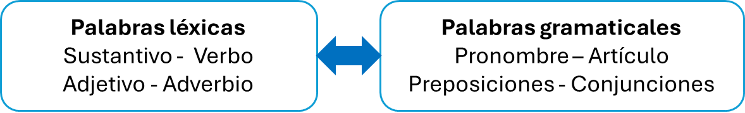
Capítulo Inicial - Estamos Aquí! - estamosaquishl.org
Si lees nuevamente las definiciones A-H tal vez notes que hay dos grandes grupos: un grupo incluye las palabras que expresan un significado específico (palabras léxicas) y otro grupo incluye palabras que expresan información gramatical (palabras gramaticales). Como veremos, las frases, oraciones y expresiones más extensas se organizan por medio de relaciones entre las palabras léxicas y las palabras gramaticales.
Paso 2. En grupos de dos estudiantes, lean el siguiente segmento de la lectura inicial, donde se eliminaron las palabras gramaticales. Después, respondan las preguntas a continuación.
- ¿Se comprende el segmento con claridad o es confuso?
- ¿Pueden agregar fácilmente las palabras que faltan?
Ahora, repitan el ejercicio de lectura con este segmento:
- ¿Se comprende el segmento con claridad o es confuso?
- ¿Pueden agregar fácilmente las palabras que faltan?
0E-7
los de como de (por sus en) aquellos que en un en el que el se en, en la o en la, pero que, en, una en este
Frecuentemente, estudiantes español lengua herencia (SHL siglas inglés) son han crecido entorno español habla casa, comunidad familia, muchos casos, no han tenido educación formal idioma.
Sustantivos
Artículos
Adjetivos
Pronombres
Verbos
Adverbios
Semana Juana Países Región Simpático Creatividad

Las Uno Eso El Los Una

Dulce Fantástico Verano Suave Caliente Blanca

Yo Por Cual Ella Que
Nosotros

Bailaron Estudias Lejos Practican Caminar Tenía

Cerca Seguramente Aquí También Lentamente Orgullosa

Intrusa:

Clase:

Intrusa:

Clase:

Intrusa:

Clase:

Intrusa:

Clase:

Intrusa:

Clase:

Intrusa:

Clase:

Capítulo Inicial - Estamos Aquí! - estamosaquishl.org
- ¿Cómo explican las diferencias principales entre el segmento 1 y el segmento 2?
Actividad 2. Una historia en etapas
Paso 1. En grupos de dos o tres estudiantes van a crear una historia breve sobre el primer día de clase, siguiendo estos pasos:
1: Escriban solo sustantivos (10-12 palabras). Ejemplo: Estudiantes.
2: Añadan artículos a los sustantivos. Ejemplo: Los estudiantes.
3: Agreguen verbos para mostrar acciones o estados. Ejemplo: Los estudiantes llegaron.
4: Agreguen adjetivos para describir. Ejemplo: Los estudiantes más jóvenes llegaron.
5: Incluyan adverbios para explicar cómo, cuándo o dónde. Ejemplo: Los estudiantes más jóvenes llegaron muy tarde.
6: Añadan pronombres para sustituir algunos nombres. Ejemplo: Los estudiantes más jóvenes llegaron muy tarde; ellos…
7: Completen las oraciones con preposiciones y conjunciones para conectar ideas. Ejemplo: Los estudiantes más jóvenes llegaron muy tarde porque ellos…
8. Combinen las distintas oraciones para lograr narrar una historia breve; piensen si necesitan añadir más palabras o cambiar el orden de algunas.
0E-8

Capítulo Inicial - Estamos Aquí! - estamosaquishl.org
Paso 2. Lean las distintas ‘etapas’ y la historia final; conversen para responder estas preguntas:
●
●
●
¿Cómo cambió la historia con cada nueva etapa?
¿Qué palabras parecen aportar más información?
¿Qué clases de palabras aparecen con mayor frecuencia? ¿Y con menos frecuencia?
¿Hay dudas sobre las distintas funciones que cumple cada clase de palabras?
●
En los capítulos que siguen vamos a enfocarnos en las distintas relaciones entre estos grupos de palabras, ya que forman las estructuras básicas que usamos para comunicarnos en nuestras lenguas.
Formas de tratamiento y pronombres personales
Como vimos en la subsección Clases de palabras, hay un grupo bastante amplio de términos que llamamos pronombres. La definición más frecuente es que son las palabras que usamos para reemplazar los sustantivos, como en este ejemplo:
- Quiero comprar la camisa rosa, la venden a buen precio.
Como podemos ver, el sustantivo camisa es reemplazado por el pronombre la para evitar repeticiones. Además de reemplazar los sustantivos y otras estructuras, los pronombres cumplen otras funciones, relacionando el discurso con el contexto donde se produce. Vamos a analizar cómo funcionan los pronombres personales para identificar a las personas del discurso, considerando las relaciones sociales y la identidad de los hablantes.
Para empezar. En parejas, lean el siguiente fragmento de una conversación entre dos senadores argentinos. Después de comprobar que comprenden todas las palabras (si hay dudas, consulten el diccionario), conversen para decidir qué problema comunicativo parece ocurrir en este diálogo.
0E-9
Conversación entre dos senadores en el Congreso de la República Argentina
A: “Yo no te doy indicaciones a vos. La moción se tiene que votar y usted no hizo eso”.
Para saber más
Spanish Grammar in Context
Clases de palabras y funciones gramaticales - incluye ejercicios de práctica Las clases de palabras - incluye ejercicios de práctica

Capítulo Inicial - Estamos Aquí! - estamosaquishl.org
Lean nuevamente el segmento de diálogo y seleccionen las opciones más adecuadas para cada afirmación.
Actividad 1. Mi experiencia con los pronombres
En esta actividad, vamos a explorar cómo el uso de los distintos pronombres personales puede reflejar nuestras identidades sociales en distintos contextos. También vamos a describir de forma resumida la variación geográfica en el empleo de los pronombres (vamos a profundizar este tema en el Capítulo 2).
Paso 1. Lee con atención las siguientes oraciones y contesta las preguntas a continuación.
1.
2.
3.
4.
5.
Nosotras hablamos español en casa, pero en la escuela usamos español e inglés.
Ellos nacieron aquí, pero sus papás son de El Salvador.
Creo que ella viene de familia mexicana, pero no habla mucho español.
Tú sabes cómo es crecer con dos idiomas y dos culturas, ¿no?
Vosotros vivís en Texas, pero vuestra familia es de Puerto Rico, ¿verdad?
0E-10
El español es una lengua diversa con múltiples formas de tratamiento, es decir, con distintas expresiones lingüísticas que usamos para identificar a las personas en el discurso (hablante, oyente, otros sujetos). Estas formas varían según la región, la relación entre los hablantes, las metas comunicativas y el contexto donde se encuentran los interlocutores. Para empezar, comenzamos revisando una clase de palabra muy relacionada con las formas de tratamiento: los pronombres personales.
Afirmaciones
Opciones
Los hablantes son:
a. Dos amigos
b. Dos hermanos
c. Dos colegas

Tutear es:
a. Hablar de vosotros
b. Hablar de tú
c. Hablar de usted

Usted representa:
a. Cercanía
b. Distancia
c. Afecto

Vos representa:
a. Informalidad
b. Formalidad
c. Indiferencia

Los hablantes están:

a. Negociando la forma de tratamiento adecuada
b. Discutiendo el significado de una ley

c. Decidiendo quién puede votar por segunda vez

B: “¿Votamos de vuelta, por segunda vez? Y les pido que para toda la sesión nos hablemos con respeto. No me tutee, yo no lo tuteo, mantengamos el respeto".
(Infobae, 19 de marzo de 2025).

Capítulo Inicial - Estamos Aquí! - estamosaquishl.org
6.
¿Vos celebrás la Navidad con costumbres de tu país o con costumbres de los Estados Unidos?
Yo soy de acá pero mi familia paterna es de Guatemala y mi familia materna de Perú. Elles participan activamente en varias organizaciones estudiantiles con otres estudiantes latines.
¿Usted usa el espanglish cuando escribe?
7.
8.
9.
Preguntas:
1.
¿Qué oraciones se parecen más a las que usas con tu familia o tus amigos?
2.
¿Qué palabras necesitas cambiar para que las oraciones sean similares a tu forma de hablar? Anota todas las palabras que deseas cambiar:
3.
Estas oraciones incluyen varios pronombres personales, indicados en negrita; ¿hay alguno que no conoces? ¿Puedes explicar su significado por el contexto?
Paso 2. Revisa la siguiente tabla de los pronombres personales en español y responde las preguntas a continuación de forma escrita. Las palabras subrayadas incluyen enlaces a videos cortos para aprender más sobre ese pronombre en particular.
0E-11
Persona
Singular
Plural

1ª persona

yo

nosotras nosotros nosotres

2ª persona

tú vos usted

vosotras vosotros vosotres ustedes

3ª persona

ella él elle
ellas ellos elles

Capítulo Inicial - Estamos Aquí! - estamosaquishl.org
1.
¿Cuáles son los pronombres de segunda persona que usas con más frecuencia cuando hablas en español (tú, vos, usted, ustedes, vosotros)?
2.
¿Cuáles pronombres has escuchado pero no usas? ¿Por qué crees que no los usas?
3.
¿Cambias los pronombres según con quién hablas? (Por ejemplo: abuelos, padres, amigos, maestras, compañeros, etc)
4.
¿Tu familia usa usted para dirigirse a las personas mayores o entre familiares cercanos?
5.
Revisa los pronombres de 2ª persona singular y traduce tres veces la oración en inglés al español, cada vez usando uno de los pronombres de segunda persona.
6.
Lee las oraciones traducidas y responde: además del pronombre, ¿qué otra palabra cambió en la traducción?
0E-12

You have a dog, right?

Usted: Tú: Vos:

Capítulo Inicial - Estamos Aquí! - estamosaquishl.org
Actividad 2. ¡Cuántas opciones!
Paso 1. En grupos de dos o tres estudiantes, vuelvan a revisar la tabla anterior poniendo atención a los pronombres de segunda y de tercera persona. Teniendo en cuenta su conocimiento previo, completen la tabla que sigue con los pronombres que correspondan. Después de completar la tabla, verifiquen sus respuestas. Nota: ¡algunos pronombres se repiten!
vosotras / él / vosotros / elle / usted / tú / vos / ella / ustedes / vosotres
0E-13
Uso frecuente
Pronombre
1. Es el pronombre singular informal más usado en España y en las Américas. Se usa con personas de confianza o para indicar cercanía.

2. Es un pronombre para hablar de una persona sin indicar su género, señalando inclusión y solidaridad.

3. Es un pronombre formal que indica respeto y distancia social; se usa principalmente con una persona desconocida, de mayor edad, o en contextos formales.

4. Es un pronombre usado en España para hablarle a un grupo de personas sin especificar su género.

5. Se usa en las Américas para hablarles a grupos de personas de manera formal o informal.

6. Es el pronombre femenino que se usa en España para hablarle a un grupo de personas de manera informal.

7. Es un pronombre formal plural que indica respeto y distancia social, pero en algunas regiones se usa de manera afectuosa entre amigos y familiares.

8. Es el pronombre masculino que se usa en España para hablar con un grupo de personas de manera informal.

9. Se usa en España para hablarles a grupos de personas de manera formal.

10. Es el pronombre informal que se usa en Argentina, Chile, Uruguay, Paraguay, partes de Centroamérica y algunas zonas de Colombia y Venezuela.

Capítulo Inicial - Estamos Aquí! - estamosaquishl.org
Paso 2. Reflexiona sobre lo que has aprendido con estas actividades y contesta las siguientes preguntas individualmente:
1.
¿Ha cambiado tu percepción sobre los pronombres y formas de tratamiento después de completar esta sección? Explica por qué sí o no.
2.
¿En tu comunidad hay debates sobre los pronombres y las formas de tratamiento? Si es así, ¿cuáles son los puntos principales de discusión?
3.
¿Crees que los pronombres sirven para ser más conscientes y respetuosos al interactuar con otras personas?
0E-14
Para saber más

Los pronombres personales en español - incluye ejercicios de práctica Las formas de tratamiento en español
Cómo usar el lenguaje inclusivo

Nota importante: Las autoras consideramos que el reconocimiento, la inclusión y el respeto por todas las identidades son un paso esencial para lograr una sociedad más equitativa. Por ello, a lo largo del texto vamos a utilizar pronombres inclusivos y lenguaje inclusivo, que están presentes tanto en el contenido como en las instrucciones del libro.

Capítulo Inicial - Estamos Aquí! - estamosaquishl.org
📝 Sección F: Ortografía
En este Capítulo Inicial, vamos a revisar algunos conceptos centrales sobre la ortografía y su papel en la comunicación escrita. Además, vamos a describir el alfabeto español, explicar sus orígenes y cambios, para finalizar analizando algunos de los componentes que pueden producir confusión a la hora de escribir en español.
La ortografía del español
Para empezar. En parejas o grupos de tres estudiantes, lean las siguientes dos versiones de textos escritos en español e inglés. Luego conversen para responder las preguntas a continuación:
1. ¿Alguno de los segmentos es más fácil de comprender? ¿Cuál y por qué?
0F-1

a1. Los ispanoparlantes costitullen una parte phundamental de la sosiedad estadounidence. La comunida mas numerosa es la mesicana-estadounidence, que representa aprosimadamente el 62% de todos los latinos en el pais.

a2. Los hispanoparlantes constituyen una parte fundamental del tejido social estadounidense. La comunidad más numerosa es la mexicana-estadounidense, que representa aproximadamente el 62% de todos los latinos en el país.

b1. In resent years, central and soud american comunities have grown conciderably. Salvadoranes represent a signiphicant group in the washinton area, while Dominicanes have a notable presense in New York and New Jersey.

b2. In recent years, Central and South American communities have grown considerably. Salvadorans represent a significant group in the Washington area, while Dominicans have a notable presence in New York and New Jersey.

Nota importante: En cada capítulo de este libro se presenta una sección sobre ortografía (spelling). El objetivo de esta sección es revisar y profundizar en diferentes aspectos de la ortografía del español que pueden causar confusión o dificultad a la hora de escribir. En algunos casos nos vamos a enfocar en aspectos de la ortografía que causan confusión a todos los hablantes de español, y en otros casos vamos a analizar algunos aspectos de la ortografía que resultan de la interferencia entre el inglés y el español en la escritura de las personas bilingües.

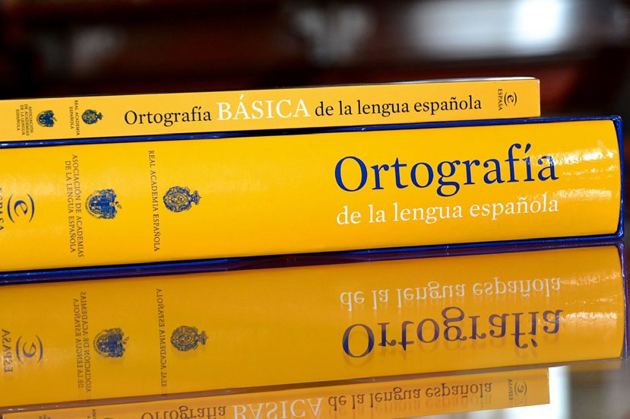
Capítulo Inicial - Estamos Aquí! - estamosaquishl.org
2.
¿Qué diferencias centrales encuentran entre los segmentos a 1-2 y los segmentos b 1-2?
3.
Como hipótesis, ¿quiénes escribieron los segmentos a1 y b1? ¿quiénes escribieron los segmentos a2 y b2?
4.
¿Qué opinan de los escritores de los segmentos a2 y b2? Anoten tres o cuatro adjetivos para describir a estas personas.
5.
¿Qué recomendaciones le pueden dar al escritor del segmento a2? ¿Y al escritor del segmento b2?
Actividad 1. Aspectos importantes sobre la ortografía
Paso 1. Lee el siguiente texto sobre algunos aspectos importantes relacionados a la ortografía.
0F-2
La ortografía
La definición tradicional de ortografía explica que es el “...conjunto de normas que regulan la correcta escritura de una lengua” (Real Academia Española, 2010: 9). Es decir, la ortografía describe las reglas que se emplean al convertir la lengua oral en lengua escrita. Es importante considerar que las reglas ortográficas no nacen de la comunicación natural entre los hablantes, sino que se originan en procesos históricos y en las decisiones de ciertas
instituciones que se enfocan en el estudio, la conservación y la regulación de las lenguas. Para el español, las principales instituciones son la Real Academia Española y la Asociación de Academias de la Lengua Española. En cambio, el inglés no tiene una institución oficial que regule su ortografía; las reglas se establecen a partir de ciertas publicaciones

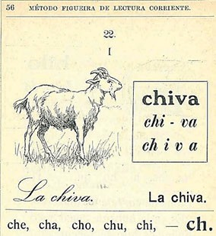
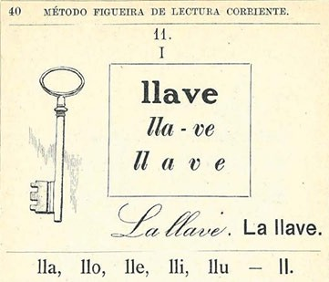
Capítulo Inicial - Estamos Aquí! - estamosaquishl.org
Paso 2. En la lectura anterior, hay tres frases que están escritas en negrita. Cópialas aquí, coméntalas con un compañero, y luego expliquen lo que quieren decir, con sus propias palabras.
0F-3
Frase de la lectura en negrita
Explicación en sus propias palabras

tradicionales como el Oxford English Dictionary o el Merriam-Webster Dictionary, y los manuales de estilo como el MLA Style Manual o el Associated Press Stylebook.
Otro punto importante que debemos considerar es que la ortografía no es estática; a lo largo del tiempo, el sistema ortográfico se modifica para acomodarse a los cambios en el uso de la lengua y para facilitar la comunicación. Podemos ver un ejemplo de este cambio en la reforma de la ortografía de 2010, cuando las letras ch (che), ll (doble ele) y rr (doble erre) se eliminaron del alfabeto español. Las dos imágenes que siguen muestran cómo se enseñaban estas dos letras en el siglo pasado, cuando todavía eran parte del alfabeto.

Finalmente, debemos considerar que la ortografía no es un sistema neutro de reglas; la ortografía comunica significados sociales y políticos. En particular, no usar la ortografía convencional al escribir produce juicios negativos sobre el escritor, ya que socialmente se asocia el conocimiento ortográfico con el nivel educativo, la clase social, el estatuto profesional e incluso el conocimiento general de la lengua. En los capítulos siguientes vamos a explorar en mayor profundidad las representaciones sociales relacionadas con los usos de la ortografía y vamos a analizar las ideologías lingüísticas reflejadas en las convenciones de la escritura.
Real Academia Española. 2016. [Imagen]. Ortografía de la lengua española 2010. Wikimedia. CC BY-SA
J. Figueira. 1925. Paso a paso, nuevo método directo y rápido de lectura y escritura corriente. [Imagen]. Cabaout Editores. CC 0.

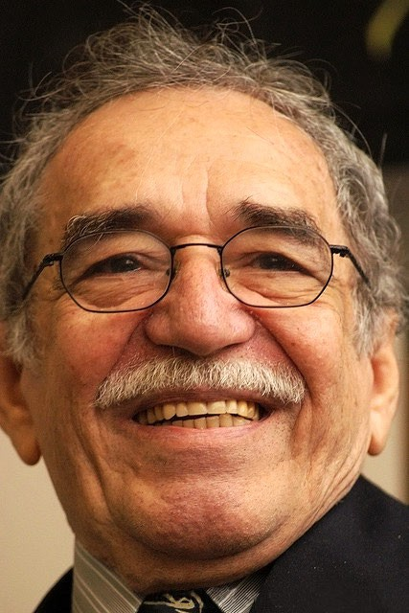
Capítulo Inicial - Estamos Aquí! - estamosaquishl.org
Actividad 2. Reformas ortográficas
Paso 1. En grupos de dos o tres estudiantes, lean con atención el siguiente segmento de la charla que dio el reconocido escritor Gabriel García Márquez en el Congreso de la Lengua de Zacatecas en 1997.
Paso 2. Anoten las palabras o expresiones que son nuevas para el grupo y busquen las definiciones en un diccionario (como el Diccionario español de WordReference, el Diccionario de la RAE, o el Diccionario de DELE).
0F-4

Palabras o expresiones nuevas

Definición

Gabriel García Márquez
En ese sentido me atrevería a sugerir ante esta sabia audiencia que simplifiquemos la gramática antes de que la gramática termine por simplificarnos a nosotros. Humanicemos sus leyes, aprendamos de las lenguas indígenas a las que tanto debemos lo mucho que tienen todavía para enseñarnos y enriquecernos [...]. Jubilemos la ortografía, terror del ser humano desde la cuna: enterremos las haches rupestres, firmemos un tratado de límites entre la ge y jota, y pongamos más uso de razón en los acentos escritos, que al fin y al cabo nadie ha de leer lagrima donde diga ‘lágrima’ ni confundirá revólver con revolver. ¿Y qué de nuestra be de burro y nuestra ve de vaca, que los abuelos españoles nos trajeron como si fueran dos y siempre sobra una?
José Lara. 2002. Gabriel Garcia Marquez [Imagen] Flickr. CC BY-SA 2.0

Capítulo Inicial - Estamos Aquí! - estamosaquishl.org
Paso 3. Conversen para responder las siguientes preguntas; anoten las respuestas del grupo para compartirlas con el resto de la clase.
1.
¿Cuál es la idea central que quiere comunicar García Márquez en este segmento?
2.
¿Qué idea quiere comunicar García Márquez al decir ‘humanicemos sus leyes?
¿Consideran que la gramática puede ser ‘inhumana'? ¿Por qué?
3.
¿Qué idea quiere comunicar García Márquez al decir ‘h rupestre’? ¿Por qué la letra ‘h’ debería desaparecer del diccionario?
4.
¿Qué significan las palabras ‘revólver’ y ‘revolver’? ¿Pueden proponer ejemplos parecidos?
5.
¿Qué significan las expresiones ‘be de burro’ y ‘ve de vaca’? ¿Las han escuchado antes? ¿Por qué se utilizan estas expresiones?
0F-5

Capítulo Inicial - Estamos Aquí! - estamosaquishl.org
6. ¿Qué nombres aprendiste o usas tú para las letras ‘b’ y ‘v’? ¿Cómo se nombran actualmente esas letras? De ser necesario, consulten la información en internet.
Paso 4. Elijan un elemento de la ortografía inglesa y un elemento de la ortografía española que ustedes quisieran cambiar. Expliquen brevemente sus motivos y compartan con el resto de la clase.
Por ejemplo: Me gustaría que en inglés todas las palabras con el sonido /f/ se escriban con f, y no con ph, como phone = fone y philosophy = filosofy.
Actividad 3. El alfabeto español
Paso 1. El alfabeto español está conformado por 27 letras (técnicamente llamamos a las letras grafemas) que representan los 5 sonidos vocálicos y los 22 sonidos consonánticos de la lengua. Observa con cuidado el siguiente cuadro que muestra las letras con su nombre y ejemplos.
0F-6
Letra
Nombre
Ejemplo
a
la a
América, alegría
b
la be, la be alta
Bilingües, barro
c
la ce
Carolinas, Cincinnati
d
la de
Denver, dulce
e
la e
Estados Unidos, esfuerzo
f
la efe
Florida, fortaleza
g
la ge
Georgia, gente
h
la hache
Houston, almohada
i
la i
Iowa, inscribir
j
la jota
José, jefa
k
la ka
Kansas, kilo
l
la ele
Las Vegas, luminoso
Elemento de la ortografía inglesa
Elemento de la ortografía española

Capítulo Inicial - Estamos Aquí! - estamosaquishl.org
Además del alfabeto, el español cuenta con un pequeño conjunto de dígrafos, combinaciones de dos letras que representan un solo sonido:
Paso 2. Pregunta a dos personas de la clase su nombre y apellido; para poder escribirlos adecuadamente, pide que por favor deletreen cada palabra. Cuando sea tu turno, di el nombre de cada letra de tu nombre y apellido, en español.
1. Se llama:
2. Se llama:
Paso 3. Como ya observaste, las personas pronuncian de diferentes formas las palabras, y es importante reconocer y respetar la manera en que un hablante pronuncia su propio nombre.
Para facilitar que los demás puedan decir tu nombre de la manera que prefieres, utiliza el siguiente enlace para decir y grabar tu nombre completo: NameShouts - Pronounce Names Right. Comparte la grabación en el sitio de la clase, y luego practica pronunciando los nombres de tus compañeros y compañeras.
Paso 4. El alfabeto español tiene sus orígenes en el latín y se caracteriza por incluir una letra especial que solamente existe en español: la ñ. Mira este video corto sobre la historia de la ñ para conocer más sobre sus orígenes.
0F-7

ch
(la ce-hache, la che)
ll
(la doble ele)
rr
(la doble erre)
gu

qu

Chile
Llama
Barrientos
Guerrero
Quesada
m
la eme
Minnesota, marmita
n
la ene
Nueva York, nacida
ñ
la eñe
Ñame, cañón
o
la o
Oklahoma, otros
p
la pe
Padre Island, primerizo
q
la cu
Quemado, quizás
r
la erre
Río Grande, rico
s
la ese
Santa Fe, servicial
t
la te
Texas, tamales
u
la u
Uvalde, universal
v
la ve baja, la uve
Victoria, valiente
w
la ve doble, la uve doble
Washington, washatería
x
La equis
Xalapa, Ximena
y
La ye, la i griega
Yucatán, yerba
z
la zeta
Zavala, zapallo

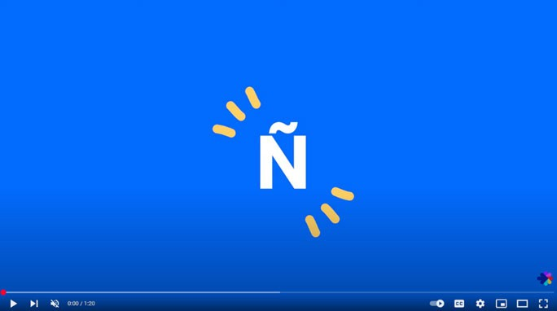
Capítulo Inicial - Estamos Aquí! - estamosaquishl.org
Ticmas Educación. 2022. La historia de la Ñ: La letra que solo existe en español.
Paso 5. Después de ver el video, comenta con tus compañeros: ¿Qué fue algo interesante que aprendiste del video? ¿Sabías algo sobre la historia de la letra ñ? ¿Alguno de tus nombres o apellidos llevan la letra ñ? Si respondiste sí, ¿usas la ñ, o lo escribes simplemente con n?
Actividad 4. Los signos diacríticos
Otra diferencia importante entre los alfabetos del inglés y del español es el uso de dos signos de escritura específicos de la lengua española: la tilde y la diéresis (también llamada crema). La función principal de estos dos signos es indicar cómo se pronuncia la vocal donde aparecen.
Ahora, traduce las siguientes palabras al español. Con un diccionario (como el Diccionario español de WordReference, el Diccionario de la RAE, o el Diccionario de DELE), verifica que la ortografía de cada palabra sigue la forma convencional.
0F-8
Inglés
Español
shame

number

bilingualism

trees

ambiguity

penguin

telephone

Diéresis: indica que la letra U se pronuncia en las combinaciones GUE y GUI. Por ejemplo,
bilingüe, pingüino.

Tilde (o acento escrito): indica énfasis al pronunciar la vocal, o diferencia significados entre palabras similares. Por ejemplo, salí, canción, él - el.

Capítulo Inicial - Estamos Aquí! - estamosaquishl.org
En los capítulos que siguen vamos a analizar en mayor profundidad los diferentes usos de la tilde y seguiremos practicando palabras que tienen diéresis.
Actividad 5. Confusiones comunes con la ortografía española
Para empezar. Comenta con tus compañeros: ¿Has escuchado a alguien decir que el español es una lengua “fonética”? ¿Qué quiere decir eso? ¿Estás de acuerdo o no? ¿Cómo se compara con el inglés?
Aunque la ortografía del español se acerca a la pronunciación de las palabras, tenemos que tener cuidado porque hay sonidos que se pueden representar con varios grafemas o letras, y también hay letras que pueden representar más de un sonido. Para analizar estas relaciones especiales, pronuncia las siguientes palabras en voz alta:
Como vemos, la ortografía del español no es tan sencilla. Aunque podemos pensar que hay muchísimas formas de equivocarse al escribir esta lengua, la investigación demuestra que unos pocos elementos del alfabeto español provocan la mayoría de los errores y afectan la escritura de todos los hablantes de español. Las siguientes son las fuentes más comunes de confusión ortográfica en el español, y vamos a trabajar con ellas en los capítulos que siguen:
Paso 1. Mira el siguiente video sobre la ortografía española, (Kncelados, 2024), donde podemos ver que los ejemplos que presentan estos hablantes son casos específicos de las tres confusiones mencionadas anteriormente. Anota los ejemplos que más te interesan.
0F-9
- Confusión entre consonantes B/V; C/S/Z; G/J; LL/Y; R/RR
- Ausencia o empleo inadecuado de H
- Ausencia o empleo inadecuado del acento escrito (tilde)

gente, jabón, México - El mismo sonido se puede representar con las letras g, j, o x casa, aceite - La letra c puede representar dos sonidos diferentes
gato, gente - la letra g también puede representar dos sonidos diferentes

hombre, psicólogo - Hay letras que no se pronuncian aunque aparecen escritas
Nicaraguan

antiquity

election

ointment

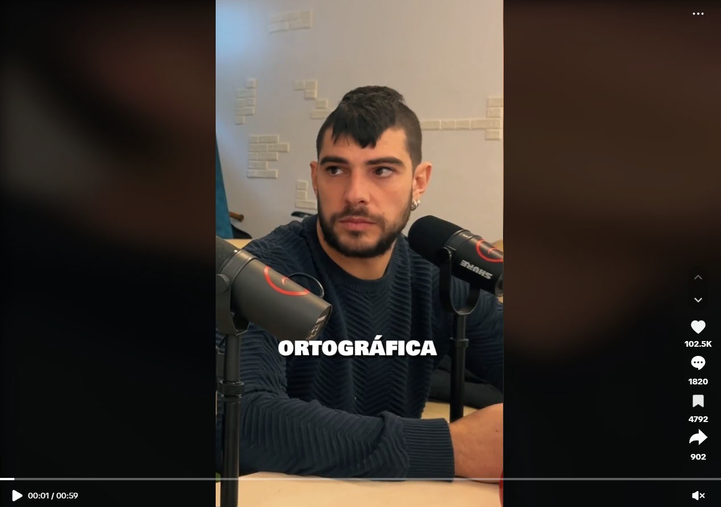
Capítulo Inicial - Estamos Aquí! - estamosaquishl.org
Kncelados. 2024. Y a vosotros cual os molesta más? 2024.
Además, para los hablantes bilingües de español e inglés existen confusiones específicas debido a que cada alfabeto representa de forma diferente sus sonidos. Otra confusión ocurre con las combinaciones consonánticas, especialmente en las palabras que son similares en las dos lenguas, como vemos en la tabla que sigue.
Paso 3. Después de ver el video y analizar las palabras de la tabla anterior, comenta con un grupo de compañeros: Como hablantes bilingües de inglés y español, ¿se confunden con alguna de estas combinaciones de letras? ¿Qué otros errores ortográficos son comunes en la escritura de los hablantes bilingües? Escriban los ejemplos del grupo.
0F-10

Inglés
Español
PH photo
F foto
FF giraffe
F jirafa
CC occasion
C ocasión
MM communicate
M comunicar
MM immigrant
NM inmigrante
NN manner
N manera
SS mission
S misión
TT attention
T atención

Capítulo Inicial - Estamos Aquí! - estamosaquishl.org
Actividad 6. Diseño de ejercicios
Paso 1. Imagina que este semestre debes trabajar como tutor para un programa bilingüe en una escuela primaria. La maestra te avisa que sus estudiantes tienen dificultades con la ortografía del español, así que vas a trabajar este tema con ellos. Primero elije una de las dificultades frecuentes de esta lista:
●
●
●
●
Uso de H Confusión B/V Confusión C/S/Z
Confusión R/RR
●
●
●
●
Confusión G/J Confusión LL/Y/I Simplificación NM
Simplificación MB /MP
Paso 2. Busca información sobre la dificultad específica que elegiste. Hay muchas páginas de internet y videos de YouTube que te pueden ayudar. Describe de manera sintética la dificultad y anota cinco palabras con errores ortográficos que se originan en esta dificultad.
Paso 3. Diseña un ejercicio escrito para que los estudiantes practiquen para corregir el error. Además del ejercicio, incluye al menos un recurso digital que puede ayudarlos a mejorar esta dificultad.
0F-11

Capítulo Inicial - Estamos Aquí! - estamosaquishl.org
Paso 4. Intercambia tu ejercicio con otros compañeros en la clase y solicita que lo resuelvan. A su vez, resuelve los ejercicios que te dieron tus compañeros.
Paso 5. Como clase, conversen sobre la utilidad de los ejercicios diseñados y de los recursos digitales disponibles. ¿Qué otras estrategias pueden usar para facilitar estas dificultades en la escritura?
Paso 6. Entre todos, creen una página compartida (por ejemplo, una página Wiki) donde puedan incluir todos los recursos digitales que encontraron; estos pueden ser aplicaciones para practicar ortografía, sitios de interés, blogs, videos o podcasts cortos sobre un tema específico, etc. Al avanzar el semestre, colaboren para incluir otros recursos que encuentren.
0F-12

Recurso digital:

Capítulo Inicial - Estamos Aquí! - estamosaquishl.org
Reflexión final
Instrucciones: revisa las secciones y los temas que estudiaste en este capítulo para completar las siguientes reflexiones.
1.
Contenido social, político y económico
2.
Contenido artístico y cultural
3.
Contenido sobre la lengua española
0G-1
Lo que me interesó más fue:

Quiero aprender más sobre:

Lo que me interesó más fue:

Quiero aprender más sobre:

Lo que me interesó más fue:

Quiero aprender más sobre:

Capítulo Inicial - Estamos Aquí! - estamosaquishl.org
4.
¿Hay algo importante que aprendiste que te puede servir en tu vida personal, académica o profesional?
5.
Vocabulario clave
0G-2
Palabra o expresión
Significado

Capítulo Inicial - Estamos Aquí! - estamosaquishl.org
0G-3

Capítulo Inicial - Estamos Aquí! - estamosaquishl.org
Referencias
Catalá, N. & Molero, M. (2022). Un espacio y un tiempo para la gramática reflexiva en el aula. ReGroc. Revista de gramática orientada a las competencias, 5 (1), 168:182. ReGrOC. Revista de Gramática Orientada a las Competencias
Callen, T. (2008). ¿Qué es el producto interno bruto? Fondo Monetario Internacional. https://www.imf.org/es/Blogs/Articles/2012/03/28/what-is-gdp
Cohn, D. (2010, March 3). Census History: Counting Hispanics. Pew Research Center. Census History: Counting Hispanics
Domínguez-Fret, N. & Guzmán, O. (2021). Enseñando con el corazón: Placing Heritage Speakers’ Language Varieties, Histories, and Communities at the Core of the Curriculum. Presented at the TeCHS 2021 Virtual Workshop: From design to success: SHL teaching practices for engaging and empowering our students.
Fernández Vítores, D. (2022). El Español: una lengua viva. Informe. Instituto Cervantes. https://cvc.cervantes.es/lengua/espanol_lengua_viva/pdf/espanol_lengua_viva_2022.pdf
García Folgado, M. (2022). La enseñanza de la gramática como práctica reflexiva. Tejuelo, Didáctica de la Lengua y la Literatura, 35 (2), 15-44. DSpace Book View
Ganeshan, A. (2022). La lingüística hispana, una introducción. Pressbooks. La lingüística hispánica. CC BY NC SA 4.0.
Gomez Navarro, M. (2023). Caminando: Panoramas de culturas y colectivos en Latinoamérica.
Pressbooks. https://boisestate.pressbooks.pub/caminando. CC BY NC 4.0.
Hamilton, D., Fienup, M., Hayes-Bautista, D., & Hsu, P. (2024). 2024 U.S. Latino Report. Latino GDP Project.California Lutheran University & University of California Los Angeles. https://www.latinogdp.us
Hinkel, E. (2018). Descriptive Versus Prescriptive Grammar. In J.I. Liontas & M. DelliCarpini, (Eds.). The TESOL Encyclopedia of English Language Teaching. Wiley. https://doi.org/10.1002/9781118784235.eelt0053
Meiners, J. (2024). La ortografía y pronunciación de la b/v y g/j/h. Proud to be Bilingüe: Intermediate Spanish for Heritage Speakers. CC-BY SA 4.0.
Meiners, J. (2024). Las clases de palabra y el artículo definido. Proud to be Bilingüe: Intermediate Spanish for Heritage Speakers. CC-BY SA 4.0.
Menéndez, R. (Director). (1988). Stand and deliver [Film]. YouTube: YouTube Movies & TV. https://youtu.be/YhTGr0xuHy4?si=QiY8nRfgyzuG2YNn
Mora, G. C. (2014). Making Hispanics: How activists, bureaucrats, and media constructed a new American. University of Chicago Press.
0H-1

Capítulo Inicial - Estamos Aquí! - estamosaquishl.org
Mora, L. (2022, October 7). Hispanic enrollment reaches new high at four-year colleges in the U.S., but affordability remains an obstacle. Pew Research Center. https://www.pewresearch.org/short-reads
Mora, L., & López, M.H. (2023, October 3). Key facts about U.S. Latinos with graduate degrees.
Pew Research Center.
https://www.pewresearch.org/short-reads/2023/10/03/key-facts-about-us-latinos-with-grad uate-degrees/
Moreno Fernández, F. (2022). La lengua de los hispanos unidos de América. Catarata: Alcalá de Henares.
The California-Mexico Studies Center. (2012). Chicano! Taking back the schools [Documentary] Youtube. https://youtu.be/xY6cytReBm8?si=sIzY_PcDgCtTh9EB
Lopez, H, Krogstad, J. & Passel, J. (2024). Who is Hispanic? Washington, DC: Pew Research Center. https://www.pewresearch.org/short-reads/2024/09/12/who-is-hispanic/
Potowski, K. & Shin, N. (2019). Gramática española. Variación Social. New York: Routledge.
Real Academia Española. (2011). Ortografía de la lengua española. Buenos Aires: Espasa.
Real Academia Española.. (2010). Nueva gramática de la lengua española. Buenos Aires: Espasa.
Simón, Y. (2024, August 20). Latino, Hispanic, Latinx, Chicano: The History Behind the Terms.
Hispanic History. https://www.history.com/news/hispanic-latino-latinx-chicano-background
Stah, J. (2025). 10 influential Hispanic Americans in U.S. politics. 10 influential Hispanic Americans in U.S. politics | Constitution Center
U.S. Equal Employment Opportunity Commision. (2023, March 7). Written testimony of Guadalupe Valdés. U.S. Equal Employment Opportunity Commission. https://www.eeoc.gov/written-testimony-guadalupe-valdes
Valdés. G. (2001). Heritage Language Students: Profiles and Possibilities. In J.K. Peyton, D.A Ranard, & S. McGinnis (Eds.), Heritage language in America: Preserving a National Resource (37-77). Washington, DC: Delta Systems and Center for Applied Linguistics.
Wheatley, K. (2005). Sintaxis y morfología de la lengua española. Upper Saddle River, NJ: Pearson Prentice Hall.
0H-2

